

GEST-OLI
MANUAL D'USUARI TAFONA-ENVASADOR



Índice de contenido
1. Introducció 4
2. Com Accedir 5
3. Configuració 7
3.1. Usuari 7
3.2. Establiment 9
3.3. Zona 11
3.4. Dipòsit 13
3.5. Partides d'oli 15
3.6. Lot 17
3.7. Idioma 17
4. Informació 18
5. Accions 20
5.1. Entrada d'oliva 21
5.2. Elaboració d'oli 22
5.3. Transvasament d'oli 25
5.4. Pèrdua d'oli 28
5.5. Desqualificar oli 30
5.6. Moure dipòsit 32
5.7. Moure oli 34
5.8. Introduir analítica 35
5.9. Pendent d'analítica 37
5.10. Desfer Pendent d'analítica 38
5.11. Embotellar 39
5.12. Etiquetar 41
5.13. Sortida d'oli 43
5.14. Tancament de llibres 46
5.15. Edició de processos 47
5.16. Sortida d'orujo 48
5.17. Modificar document 50
5.18. Devolució 52
5.19. Importació de fitxers de sortides d'oli 53
6. Consultes 54
6.1. Llibres de registre 55
6.2. Declaració mensual 56
6.3. Entrades d'oliva 58
6.4. Oli elaborat 59
6.5. Document de rendiment 61
6.6. Sortida d'orujo 64
6.7. Oli embotellat 65
6.8. Oli comercialitzat 66
6.9. Història dipòsit 67
6.10. Existències d'oli 68
6.11. Moviments entre establiments 69
6.12. Etiquetatges i marques desglosats 70
6.13. Traçabilitat partides 71
6.14. Analítiques 72
6.15. Cerques per traçabilitat 75
7. Vista establiments 77
8. Qualitat 79
8.1. Gestor documental 79
8.1.1. Tipus 80
8.1.2.1. Informació 81
8.1.2.2. Informació 84
8.2. Instal·lació 84
8.2.1. Descripció instal·lació 85
8.2.2. Descripció equips 85
8.2.3. Relació de personal 87
8.3. Pla de neteja i desinfecció 89
8.4. Pla de manteniment 93
8.5. Pla de formació 98
8.5.1. Organigrama empresa 98
8.5.2. Puestos de treball 99
8.5.3. Plans de formació 101
8.6. Pla de control de plagues 104
8.7. Pla de control a proveïdors 107
8.8. Pla de control de transport 111
8.9. APPCC 112
8.10.1. Sistema APPCC 113
8.10.2. Etapes APPCC 114
8.10.3. Punts control crític 116
8.10.4. Fitxes control PCC 119
8.10.5. Verificació Control PCC 121
8.10.6. Pla verificació APPCC 122
8.10. No conformitats 124
9. Tràmits 126
9.1. Tràmits de DO 126
9.2. Agència de l'oli 127
9.2.1 Entrades d'oliva 127
9.2.2 Sortida d'oli 128
9.2.3 Sortides d'orujo 128
9.2.4 Resum mensual 130
9.2.5 Declaració mensual 131

Introducció
En aquest manual veurem el funcionament de l’aplicació de gestió de l’elaboració de l’oli d’oliva del “Consell Regulador de la Denominació d’Origen Oli de Mallorca”. Concretament, aquest manual serà específic per usuaris associats al grup de Tafona i Envasador-Comercialitzador, el qual, tindrà certs accessos i permisos concrets.

A grans trets, les diferents funcionalitats que es poden accedir són les següents:
- Vista establiments: visualització de les diferents zones (i el seu contingut) dels diferents establiments associats
- Informació: visualització de documents informatius
- Accions: execució de determinats processos d'envasament d'oli
- Consultes: execució de diferents consultes relacionades amb l'envasament de l’oli
- Tràmits: permet realitzar tràmits telemàticament o obtenir documents per a fer tràmits
- Qualitat: permet gestionar els aspectes de qualitat de la tafona i / o envasadora
- Configuració: definició de les diferents entitats del sistema

Característiques generals:
- Disposa d’un gestor de continguts per a administrar les dades
- Creació en línia de documents en format PDF

Com Accedir

Per a accedir a l’aplicació hem de dirigir-nos a l’adreça d’Internet http://gestoli.cat/ des del navegador d’Internet.

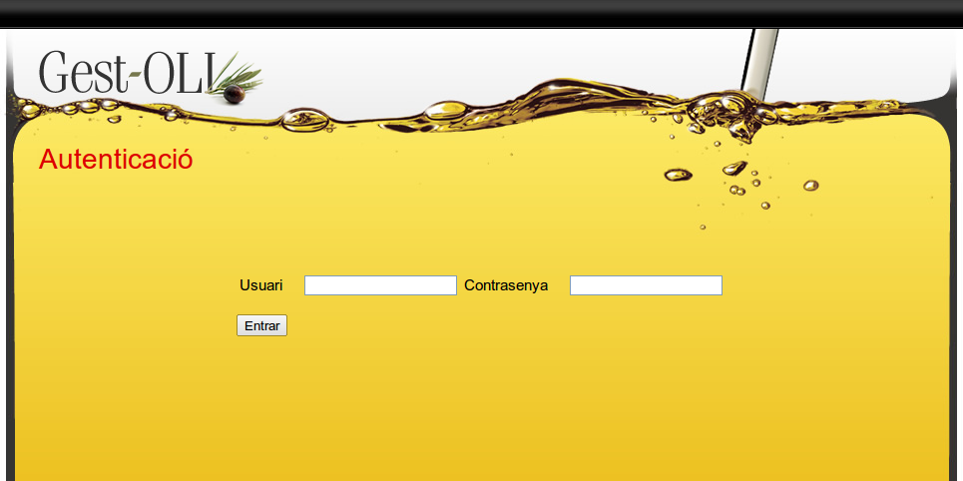
Introduïda l’adreça, apareix una finestra que ens demana el nom d’usuari i la contrasenya:

Un cop introduïdes aquestes dades i reconegudes com a vàlides pel servidor (usuari actiu amb grup Tafona i/o Envasador associat), automàticament s’entra dins de l’aplicació que es divideix en tres zones:

- Opcions de menú: apareixen les diferents opcions de menú i submenú disponibles. Totes les funcionalitats concretes accessibles per a aquest grup d’usuaris són explicades una a una més endavant:

- Àrea de treball genèric:



- Peu de pàgina: enllaços a les diferents pàgines de la web de promoció http://gestoli.cat/ i logotips dels diferents organismes i entitats involucrades en el projecte:

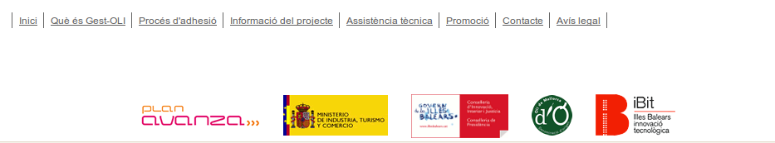

Configuració

En aquesta opció de menú es configuren totes les entitats que conformen l’estructura bàsica de la tafona-envasador:

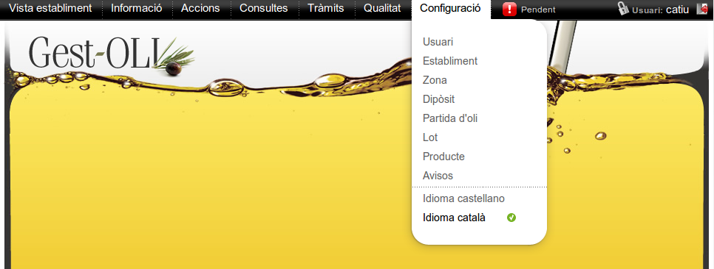

A continuació es detallen cada una de les diferents opcions de configuració.

Usuari
Entrant en aquesta opció es mostra un llistat dels usuaris creats:

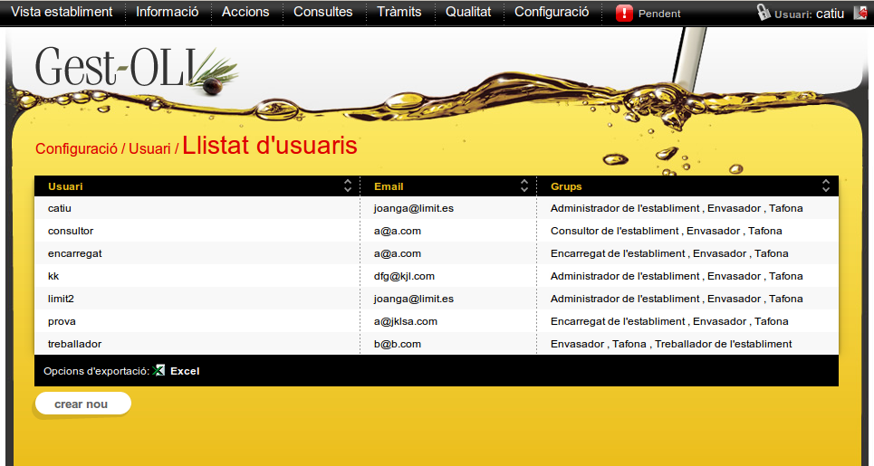
Clicant sobre els títols de les capçaleres “Usuari”, “Email”, “Grups” es pot ordenar el llistat segons cada camp respectivament.

Clicant sobre una fila del llistat, s’obre el formulari de modificació de les dades del registre seleccionat:

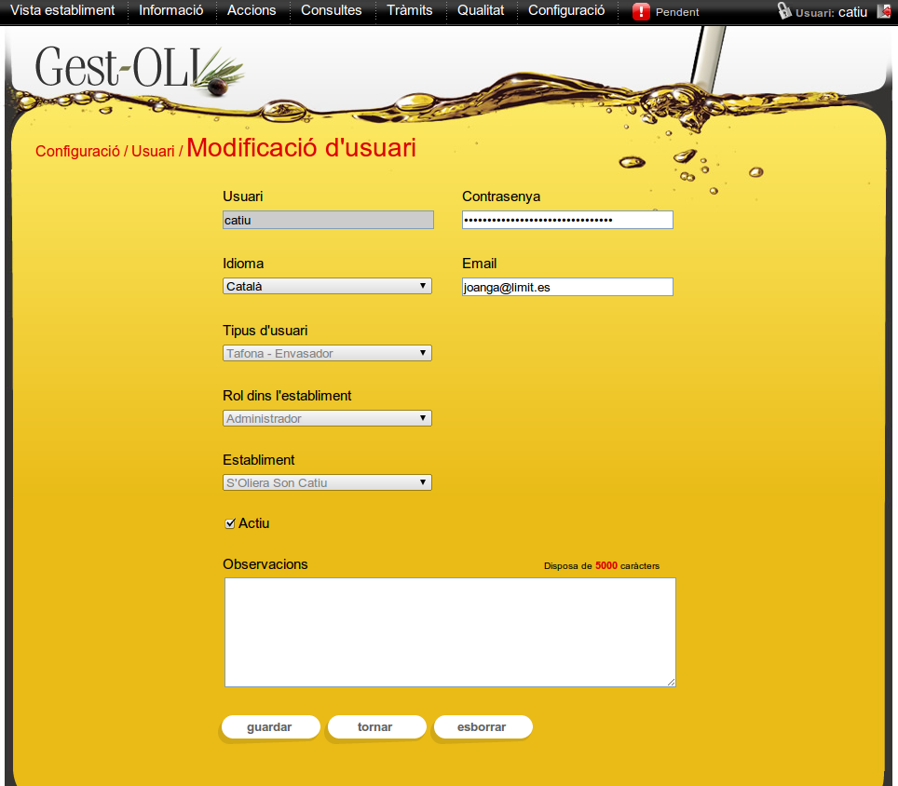

En aquesta pàgina es poden guardar les modificacions realitzades, tornar al llistat i esborrar el registre.

Des de la pantalla de llistat, clicant el botó “crear nou”, l’aplicació ens du al formulari d’alta (mateix formulari que el de modificació).

Establiment
Entrant en aquesta opció es mostra el formulari de modificació de les dades de l'establiment:

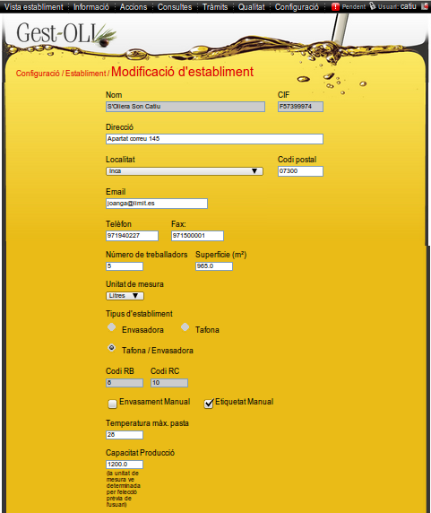

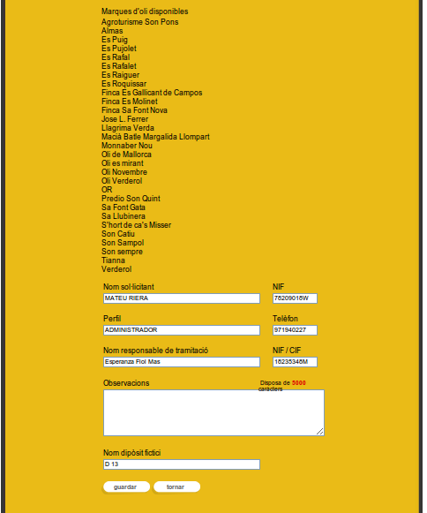
En aquesta pàgina es poden guardar les modificacions realitzades, o cancelar els canvis no guardats.

Zona
Entrant en aquesta opció es mostra un llistat de les zones existents visualitzant per columnes: Nom, per defecte (si o no) i actiu (si o no):

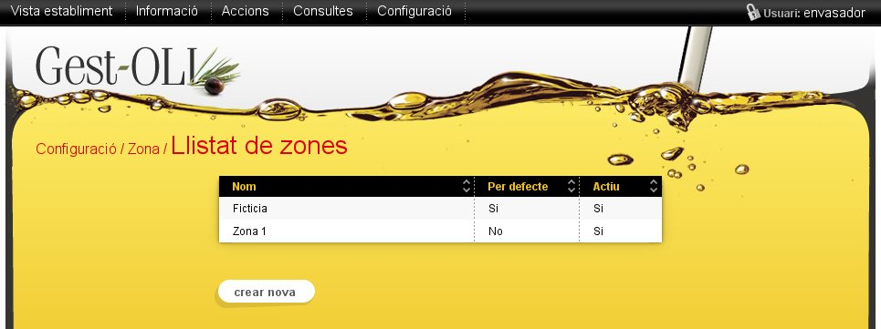
Clicant sobre els títols de les capçaleres “Nom”, “Per defecte” i “Actiu” es pot ordenar el llistat segons cada camp respectivament.

Clicant sobre una fila del llistat, s’obre el formulari de modificació de les dades del registre seleccionat:
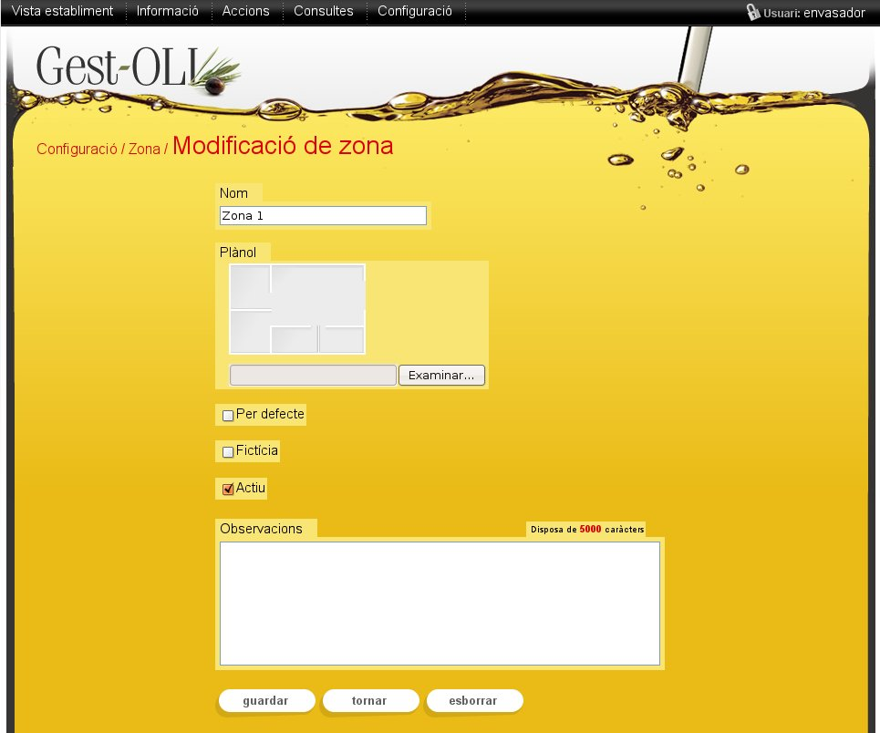
En aquesta pàgina es poden guardar les modificacions realitzades, tornar al llistat i esborrar el registre.

Des de la pantalla de llistat, clicant el botó “crear nou”, l’aplicació ens du al formulari d’alta (mateix formulari que el de modificació).

Dipòsit
Entrant en aquesta opció es mostra un llistat de dipòsits visualitzant per columnes: Codi, capacitat, material, zona, fictici (si o no) i actiu (si o no):

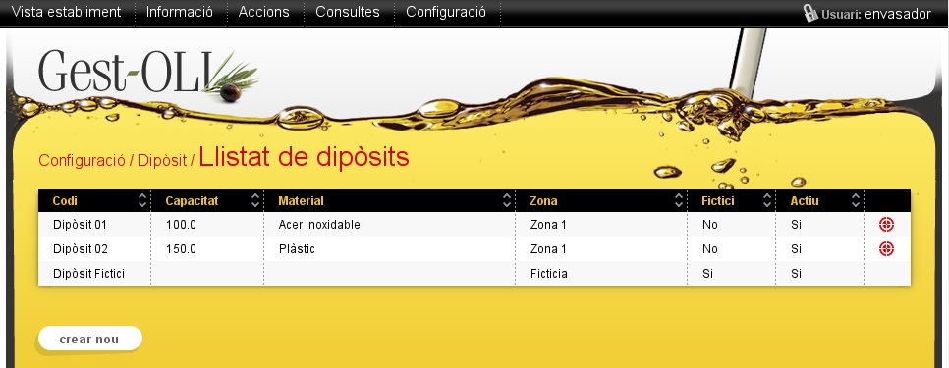
Clicant sobre els títols de les capçaleres “Codi”, “Capacitat”, “Material”, “Zona”, “Fictici” i “Actiu” es pot ordenar el llistat segons cada camp respectivament.

Clicant sobre una fila del llistat, s’obre el formulari de modificació de les dades del registre seleccionat:

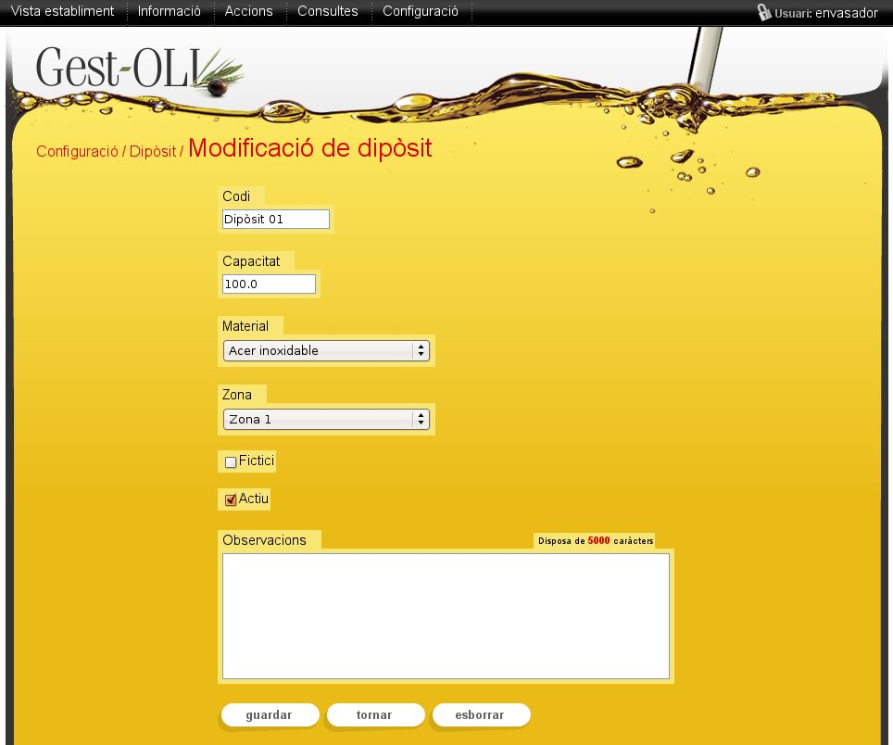
En aquesta pàgina es poden guardar les modificacions realitzades, tornar al llistat i esborrar el registre.

Des de la pantalla de llistat, clicant el botó “crear nou”, l’aplicació ens du al formulari d’alta (mateix formulari que el de modificació).

En el llistat de dipòsits trobem, a la part dreta, una icona de color vermell, que ens serveix per a posicionar el dipòsit en el mapa de la zona. Simplement arrastrarem la icona allà on la volem situar i quan acabem el procés clicam el botó “acceptar” per a tornar al llistat de dipòsits:

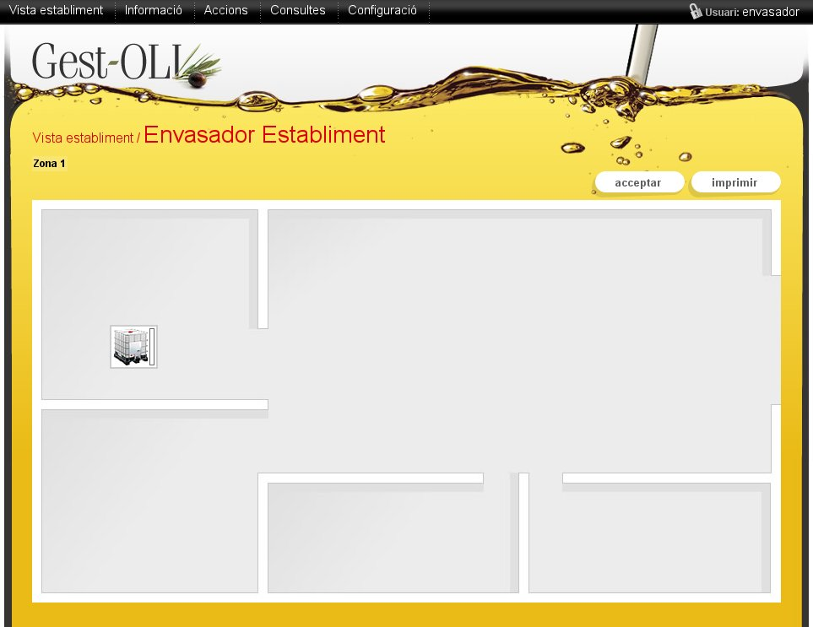

Partides d'oli
Entrant en aquesta opció es mostra un llistat de partides d'oli visualitzant per columnes: Nom, Tipus, Actiu, Visible, Desactivar:

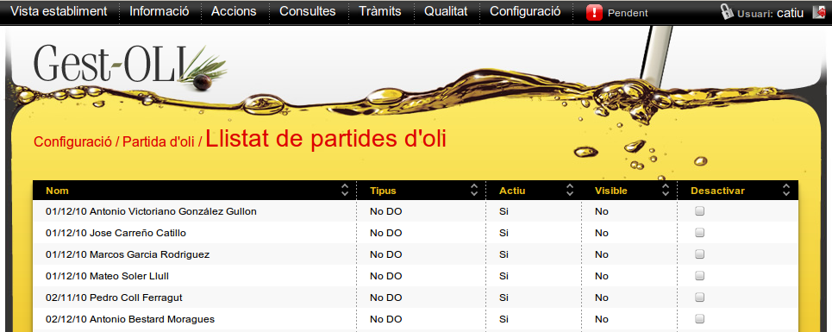
Clicant sobre els títols de les capçaleres “Nom”, “Tipus”, “Actiu”, “Visible” i “Desactivar” es pot ordenar el llistat segons cada camp respectivament.

Clicant sobre una fila del llistat, s’obre el formulari de modificació de les dades del registre seleccionat:

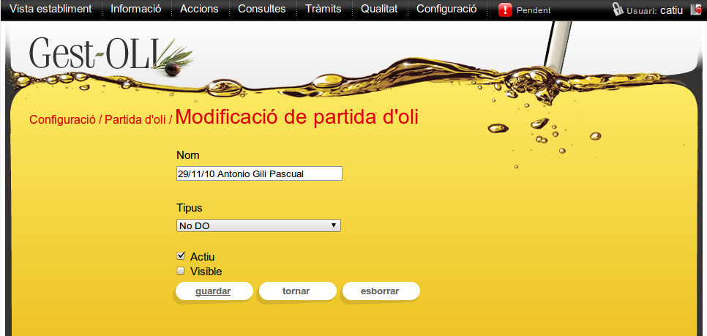
En aquesta pàgina es poden guardar les modificacions realitzades, tornar al llistat i esborrar el registre.

Des de la pantalla de llistat, clicant el botó “crear nou”, l’aplicació ens du al formulari d’alta (mateix formulari que el de modificació).

En el llistat de dipòsits trobem, a la part dreta, un camp, que ens serveix per a activar o desactivar la partida d'oli.

Lot

Permet crear lots, per a que desprès a partir de l'acció de “Tancament de llibres” s'omplin amb el contingut actual del lot resident a l'establiment (serveix per inicialitzar en el sistema els lots remanents de temporades anteriors).

El format de la informació detallada es pot veure a la següent imatge:

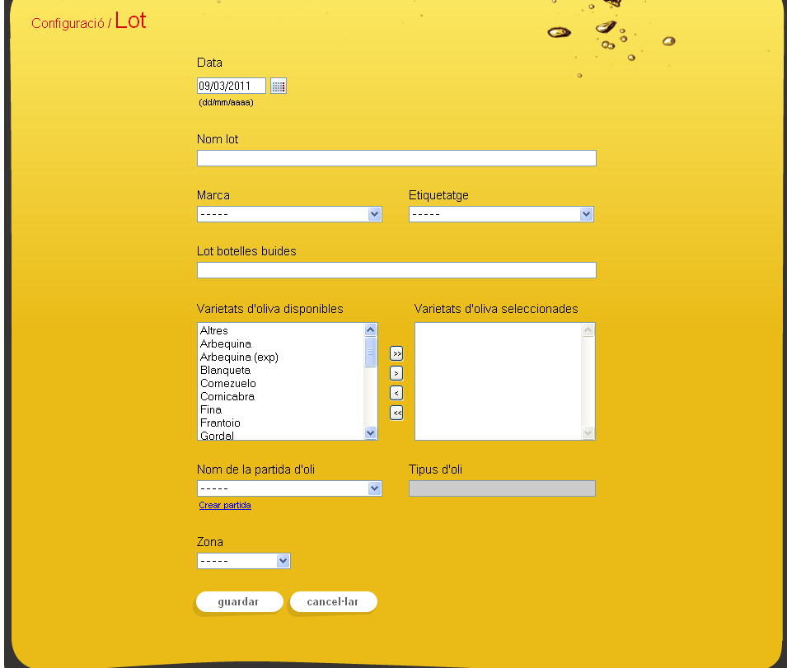

Idioma
Clicant sobre les diferents opcions d’idioma, l’aplicació es mostra en l’idioma escollit (a més, es modifica també l’idioma a la base de dades de l’usuari actual).

Informació
En aquesta opció de menú tenim les informacions relacionades amb l'usuari i els seus documents:



Clicant sobre l'opció de menú es mostrarà un llistat de totes les informacions relacionades amb l'usuari visualitzant per columnes: data, títol, categoria, documents (si en té o no) i llegit (si o no):

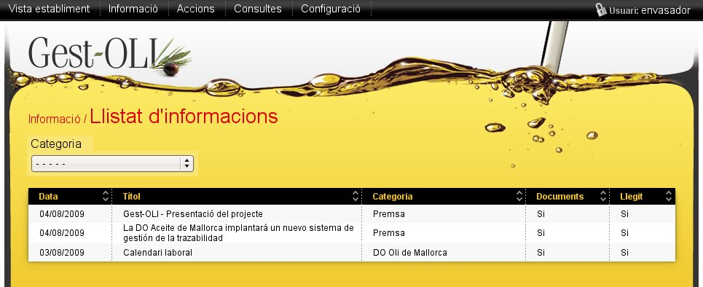

Clicant sobre els títols de les capçaleres “Data”, “Títol”, “Categoria”, “Documents” i “Llegit” es pot ordenar el llistat segons cada camp respectivament.

Trobem també un desplegable per a filtrar les informacions per categoria.

Clicant sobre una fila del llistat, s’obre el formulari on podem visualitzar les dades del registre seleccionat:

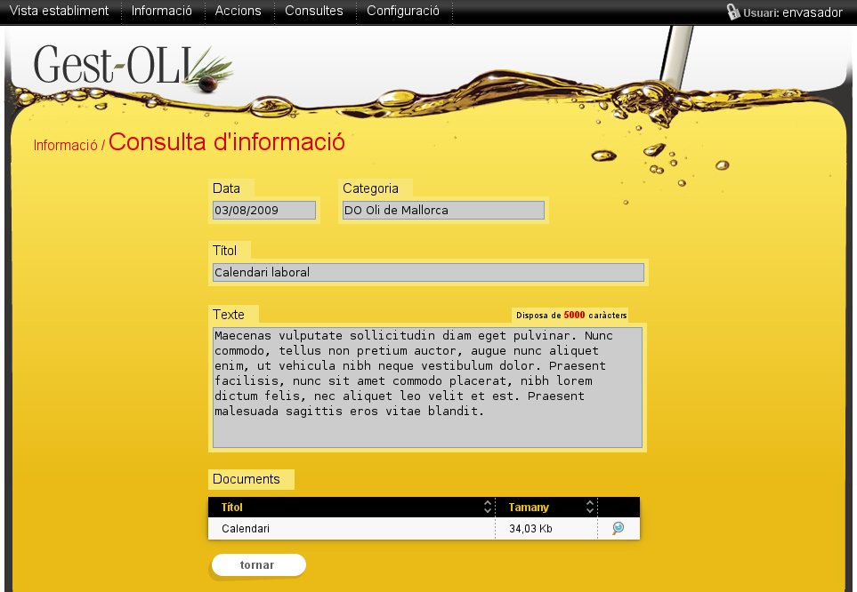

En aquesta pàgina es pot tornar al llistat o es poden veure els documents associats clicant a l'icona de la lent que apareix a la dreta de cada fila.

Si tenim informacions que no hem llegit ens apareixerà a la barra de menú un avís devora el texte de “Informació”:

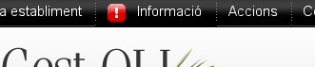

Aquest avís ens desapareixerà quan no tenguem cap informació sense llegir. Un cop entrat dins la informació sense llegir, passa a l'estat de llegida.

Accions
En aquesta opció de menú tenim totes les accions sobre el procés de l'oli i el seu envasament:

A continuació es detallen cada una de les diferents opcions de accions.

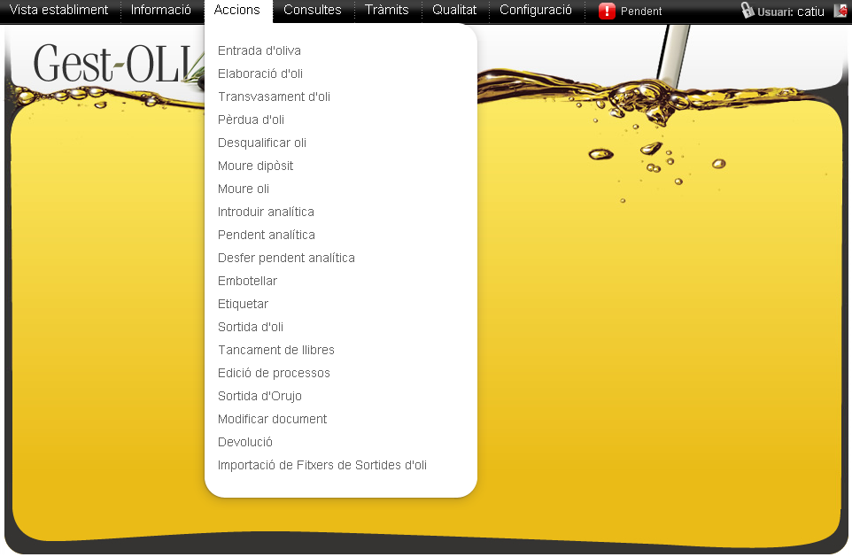

Entrada d'oliva

L'acció d'entrada d'oliva permet al productor introduir una partida d'oliva a l'establiment. Primer s'ha d'introduir el NIF de l'olivicultor que entrarà l'oliva de la llista o fer servir la tarjeta RFID de l'olivicultor per a identificar-lo:

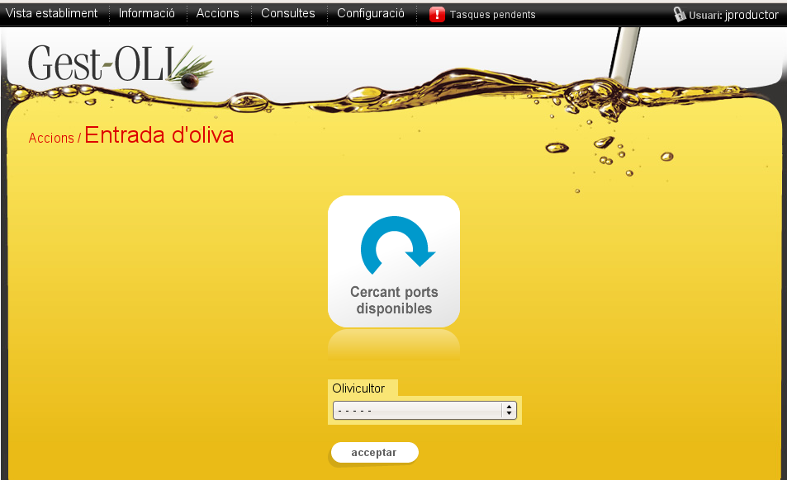Imatge 1: Entrada d'oliva, elegint olivicultor
Quan s'ha elegit un olivicultor per qualsevol dels dos mitjans, pasarem a la pantalla de formulari d'entrada d'oliva. En aquest formulari podem ficar la quantitat d'oliva entrada, l'estat de la oliva, la finca i plantació de la que prové i els quilos. També s'ha d'asignar la zona destí de la partida d'oliva. Tenim un exemple d'aquest formulari a la imatge següent:

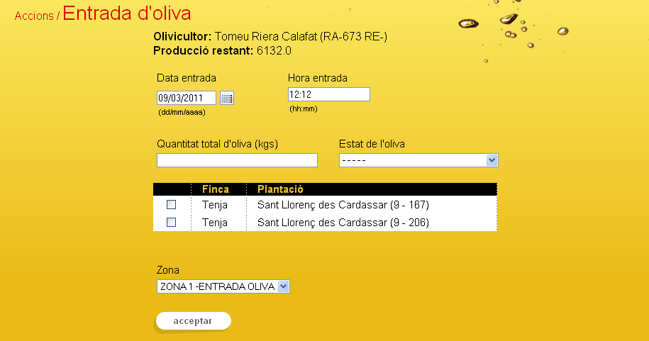
Al acceptar el formulari, si les dades eren correctes, es produeix l'entrada d'oliva a l'establiment.

Elaboració d'oli
L'acció d'elaboració d'oli permet fer oli a partir d'una partida d'oliva present a l'establiment. En el cas de que l'origen està a una zona amb mapa, s'ha de fer click a la partida d'oliva desitjada per fer l'oli. Si la zona de la partida not té mapa, s'ha de seleccionar de la lista. Un cop s'ha sel·leccionat ja es pot fer click a següent per a continuar el procés:
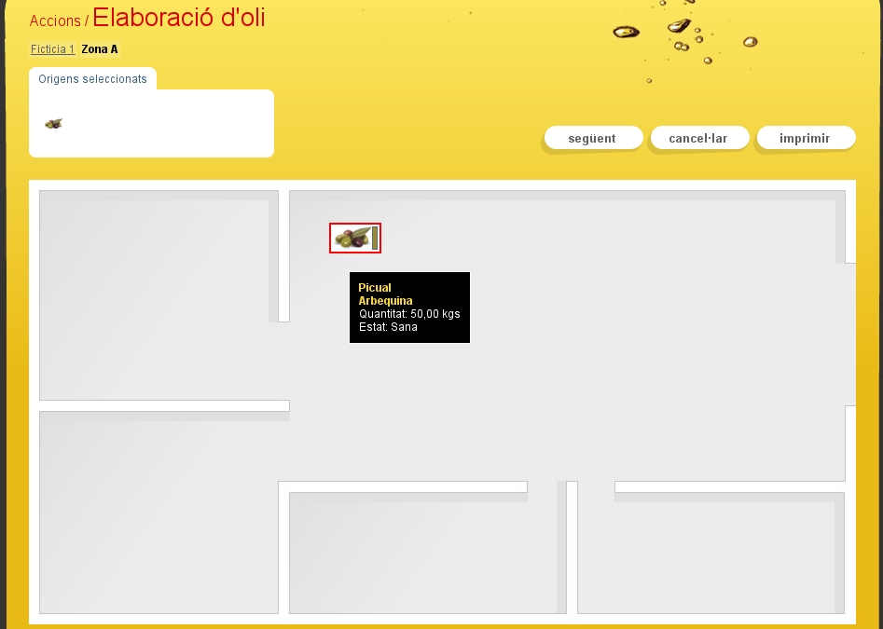Imatge 2: Elaboració d'oli, selecció de partida

A la següent pantalla s'ha de sel·leccionar un dipòsit destí que contendrá l'oli de l'elaboració. Com sempre es sel·lecciona el dipòsit fent click si la zona es no ficticia i de la llista si es ficticia. Un exemple amb zona no ficticia:

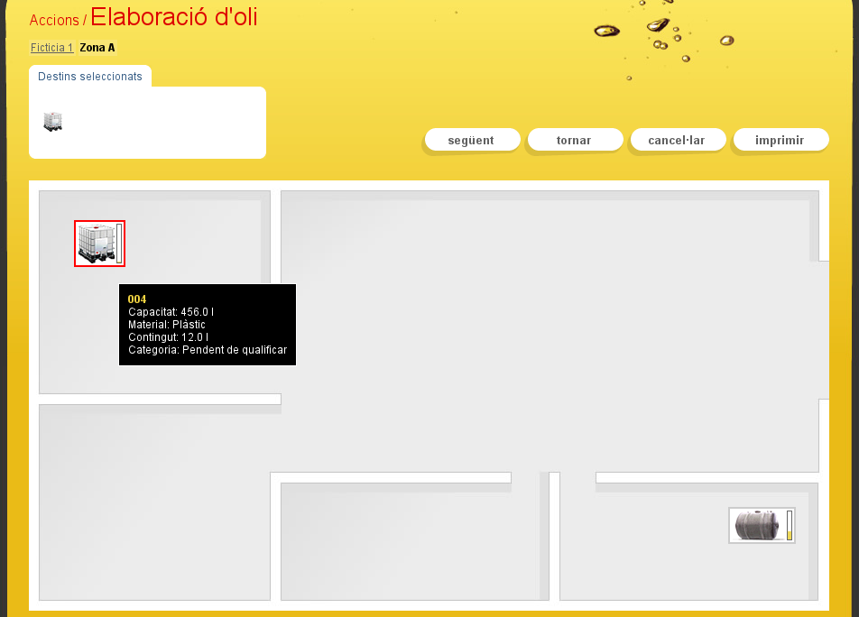Imatge 3: Elaboració d'oli, selecció de dipòsit
Un cop s'ha elegit dipòsit destí passam a la darrera pàgina d'elaboració. En aquest darrer formularí s'han d'emplenar tots els camps necessaris com varietat, acidesa, litres totals elaborats, etc. El total dels litres elaborats ha de ser menor o igual al número de litros que hi caben al dipòsit menys els que s'en porta l'olivicultor que ha portat l'oliva. Els litres que s'en porta l'olivicultor s'han de comptabilitzar com a litres que passen al diposit fictici. A la imatge següent hi ha un exemple de formulari emplenat:
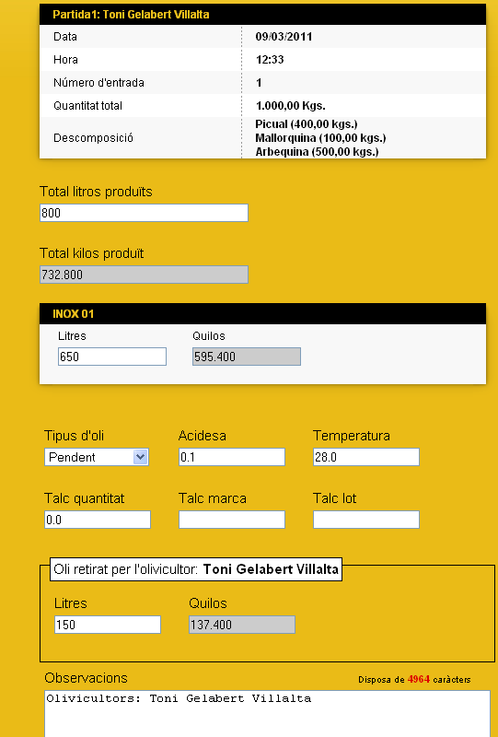
Un cop finalitzat podrem veure el document de rendiment d'aquesta elaboració:

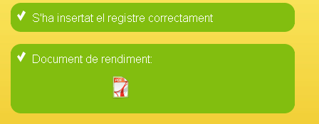

Transvasament d'oli
Entrant en aquesta opció es mostra la vista de l'establiment per a seleccionar un dipòsit origen amb l'oli a transvasar:

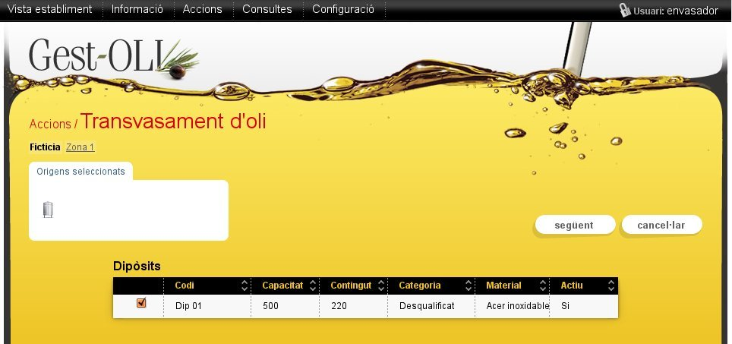
En aquest formulari podem anar a la següent pantalla o cancel·lar el procés.

En el cas de que la zona de on seleccionam el dipòsit no tingui mapa ens apareixerà un llistat de dipòsits, en cas contrari ens apareixerà la vista de la zona. Podem seleccionar el dipòsit del qual vulguem transvasar l'oli. Un pic marcat el dipòsit ens apareixerà la seva imatge al requadre superior “Orígens seleccionats”.

Clicant el botó “següent” passarem a la pantalla de selecció del dipòsit destí:

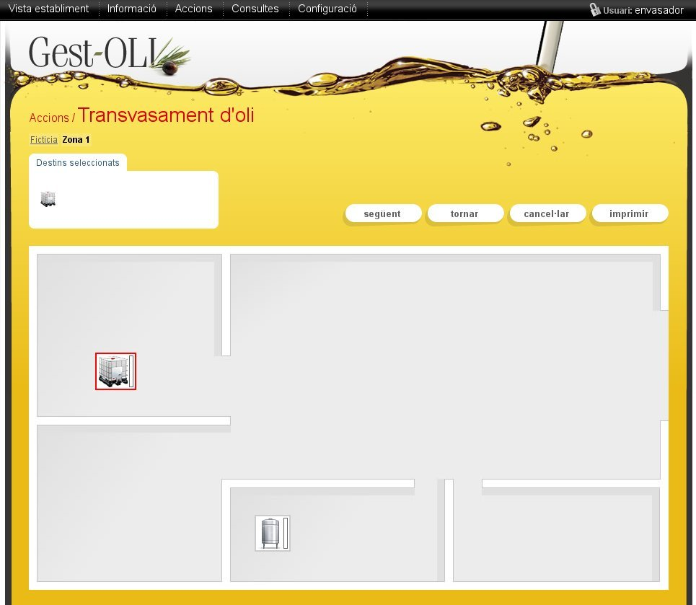

En aquest formulari podem anar a la següent pantalla, a la anterior o cancel·lar el procés.

El procés de selecció de dipòsit es el mateix que el comentat anteriorment.

Clicant el botó “següent” es mostrarà un formulari on omplirem les dades del transvasament:

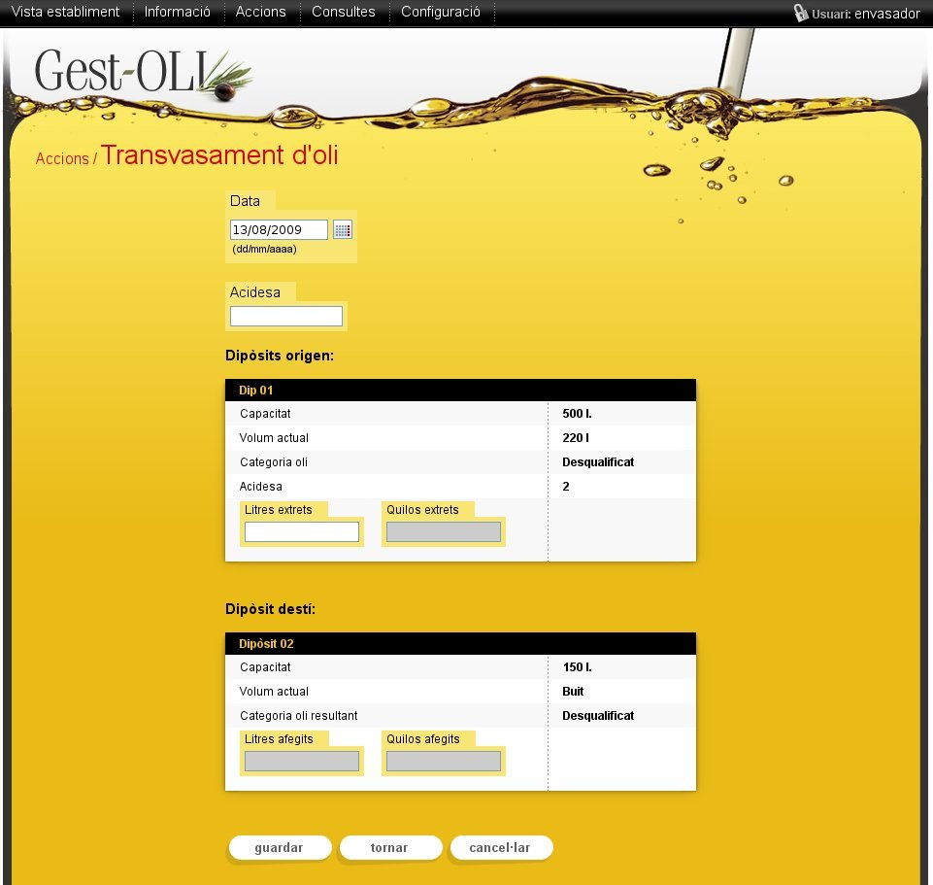
En aquest formulari es pot guardar, tornar o cancel·lar el procés.

Aquí introduirem les dades del transvasament. Només fa falta introduir els litres/kilos extrets (la mesura anirà en funció a la mesura per defecte de l'establiment) i automàticament es calcularàn els litres/kilos al dipòsit destí.

Clicant el botó “guardar” es procedirà a executar l'acció del transvasament.

Pèrdua d'oli

Entrant en aquesta opció es mostra la vista de l'establiment per a seleccionar el dipòsit que ha tingut la pèrdua:

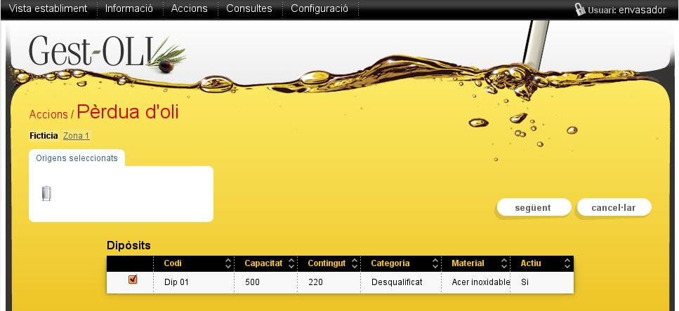
En aquest formulari podem anar a la següent pantalla o cancel·lar el procés.

En el cas de que la zona de on seleccionam el dipòsit sigui fictícia ens apareixerà un llistat de dipòsits, en cas de no ser fictícia ens apareixerà la vista de la zona. Podem seleccionar el dipòsit del qual vulguem transvasar l'oli. Un pic marcat el dipòsit ens apareixerà la seva imatge al requadre superior “Orígens seleccionats”.

Clicant el botó “següent”, s'obre el formulari per a introduir les dades de les pèrdues:

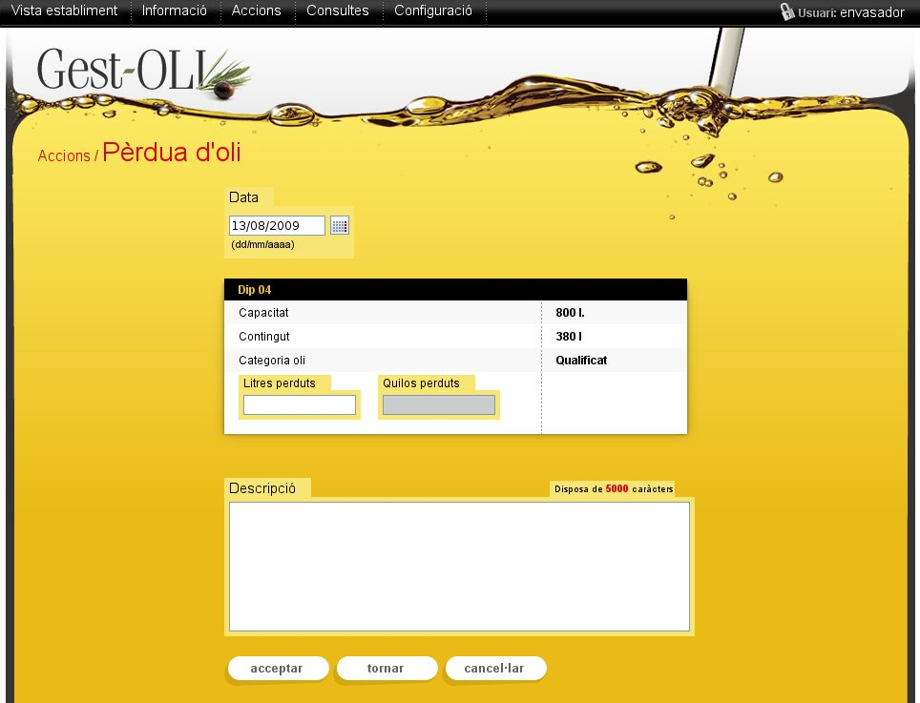
En aquest formulari es pot acceptar, tornar o cancel·lar el procés.

Aquí introduirem les dades de les pèrdues. Només fa falta introduir els litres/kilos perduts (la mesura anirà en funció a la mesura per defecte de l'establiment) i automàticament es calcularàn els litres/kilos corresponents.

Clicant el botó “acceptar” es procedirà a executar l'acció de la pèrdua.

Desqualificar oli
Entrant en aquesta opció es mostra la vista de l'establiment per a seleccionar el dipòsit que es vol desqualificar:

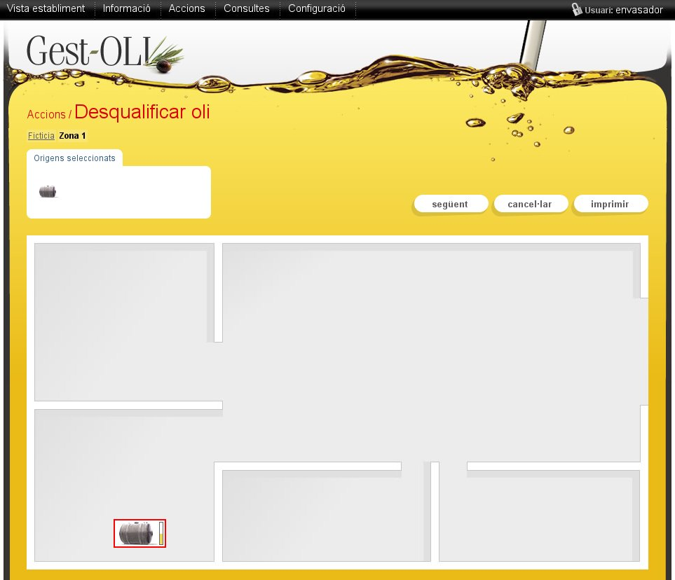
En aquest formulari podem anar a la següent pantalla o cancel·lar el procés.

Podem seleccionar el dipòsit del qual vulguem desqualificar l'oli, només surten els dipòsits amb oli qualificat. Un pic marcat el dipòsit ens apareixerà la seva imatge al requadre superior “Orígens seleccionats”.

Clicant el botó “següent”, s'obre el formulari per a introduir les dades de la desqualificació:
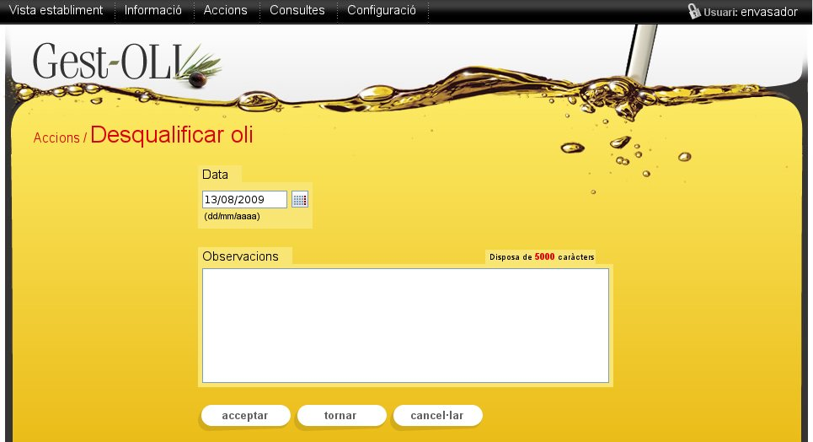
En aquest formulari es pot acceptar, tornar o cancel·lar el procés.

Aquí introduirem les dades de la desqualificació.

Clicant el botó “acceptar” es procedirà a executar l'acció de la desqualificació.

Moure dipòsit
Aquesta opció ens permet moure dipòsits d'oli (plens o buits) d'un establiment a un altre.

Entrant en aquesta opció es mostra la vista de l'establiment per a seleccionar el dipòsit que es vol moure:

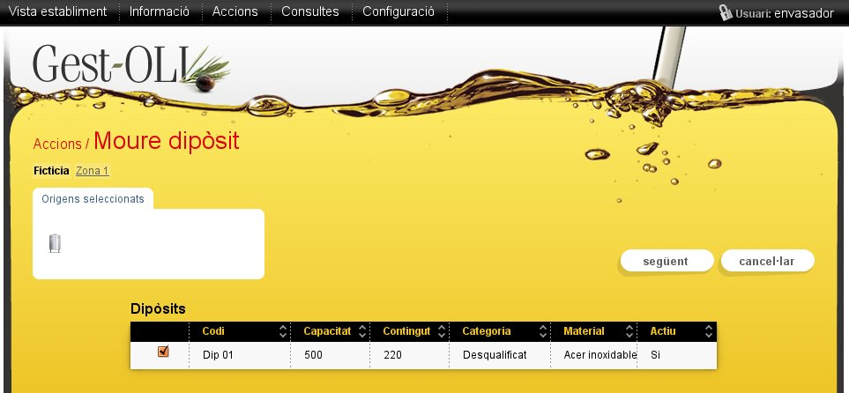
En aquest formulari podem anar a la següent pantalla o cancel·lar el procés.

Podem seleccionar el dipòsit, el qual vulguem moure. Un pic marcat el dipòsit ens apareixerà la seva imatge al requadre superior “Orígens seleccionats”.

Clicant el botó “següent”, s'obre el formulari per a introduir les dades del trasllat:

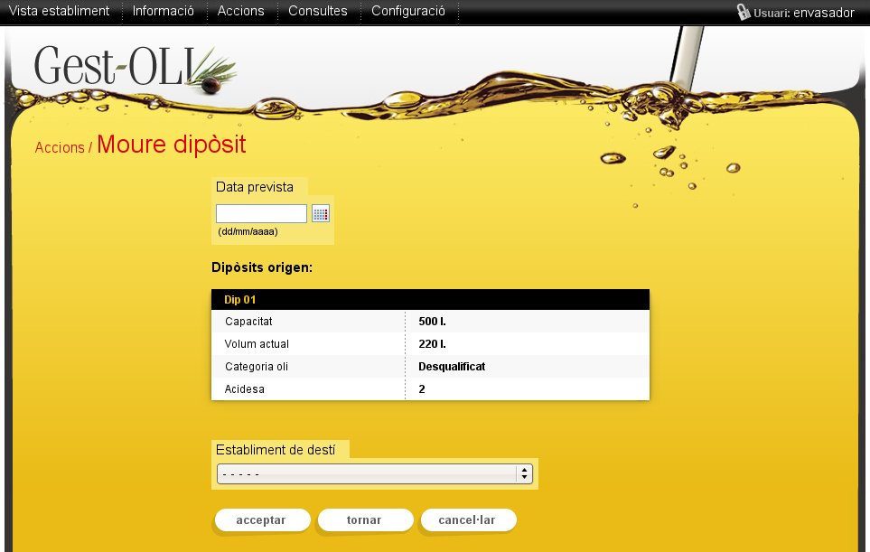
En aquest formulari es pot acceptar, tornar o cancel·lar el procés.

Aquí introduirem les dades del trasllat del dipòsit. Al desplegable d'establiments només ens apareixeran aquells establiments que tenguin, almenys, una zona fictícia.

Clicant el botó “acceptar” es procedirà a executar l'acció de moure el dipòsit.

Una vegada hem traslladat el dipòsit, aquest ens sortirà amb la icona d'una fletxa a la vora, que significa que aquest dipòsit no es pot emprar en cap altra acció fins que l'establiment que s'ha enviat aquest dipòsit retorni o denegui el moviment.
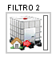

Quan hi ha alguna acció pendent de trasllat ens apareix al menú un avís que tenim “Tasques pendents”:

Clicant sobre “Tasques pendents” ens sortiran totes les tasques de trasllat que tenim pendents d'acceptar. Quan se'ns trallada un dipòsit ens sortirà un llistat visualitzant per columnes: origen, data prevista, volant i dos botons, “acceptar” i “rebutjar”. Per a fer efectiva l'acció de moure un dipòsit hem d'acceptar o rebutjar el trasllat al nostre establiment.

Un cop acceptat un trasllat ens seguiran apareguent tasques pendents, ja que encara hem de tornar el dipòsit. Si clicam a “Tasques pendents” ens apareixeran els diposit que estan pendents de retornar, visualitzant per columnes: destí, volant i un botó “acceptar”:

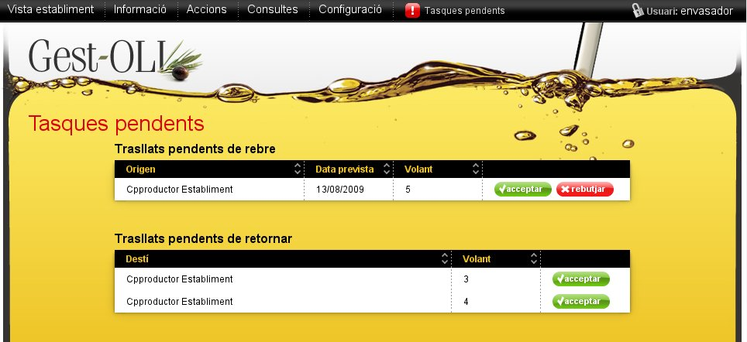
Un cop retornats tots els dipòsits, ens desapareixerà l'avís de “Tasques pendents”.

Moure oli

L'acció de moure oli és molt similar a la de moure dipòsit. L'única diferència és que en aquest cas no es mou el dipòsit, sinó només l'oli (a granel). Per tant, només podrem elegir oli dels dipòsits que tinguin contingut.

Introduir analítica

Aquesta acció serveix per introduir una analítica a un dipòsit concret. Per això, primer hem de seleccionar un dipòsit i a continuació ens apareixerà un formulari on hem d'emplenar els paràmetres de l'analítica. Al final veurem quina categoria (depenent dels paràmetres fisicoquímics i sensorials) és la resultant. Així, la partida del dipòsit passarà de pendent a DO si l'analítica dóna coma resultat Verge extre.

A tenir en compte:
- Si un dipòsit està associat a una partida de No DO, encara que l'analítica ens dóni que és de DO no es canviarà: l'oli d'aquest dipòsit seguirà essent de No DO.
- Si un dipòsit té associada una partida de DO i s'hi fa una altra analítica que és de No DO, la partida (i el dipòsit) quedarà desqualificada.
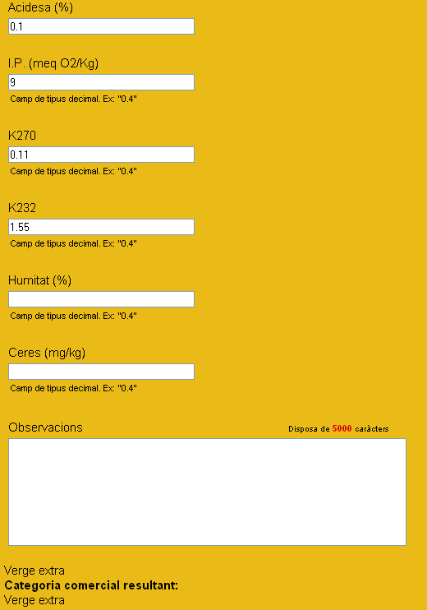

Pendent d'analítica

L'acció de “Pendent d'analítica” serveix per a bloquejar un dipòsit i deixar-lo amb l'estat de pendent de fer una analítica. Per a fer-ho, simplement seleccionem un dipòsit que volem bloquejar i premem sobre “Precintar dipòsit”.

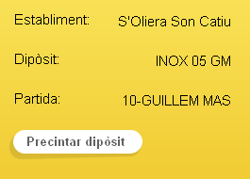
Una vegada hem precintat el dipòsit veurem que aquest se li posa un cadenat a la vora i no es podrà emprar aquest dipòsit en cap altra acció que no sigui la de fer-hi una analítica.

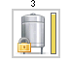
Nota: quan es fa una analítica sobre un dipòsit precintat una vegada finalitzada es retira automàticament el precinte.

Desfer Pendent d'analítica

Aquesta acció serveix per a retirar un precinte sense necessitat de fer una analítica. Per això, es seleccionarà un dipòsit amb un precinte i després es farà clic damunt el botó “Retirar precinte”.

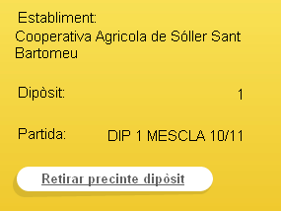

Embotellar
Entrant en aquesta opció es mostra la vista de l'establiment per a seleccionar el dipòsit del qual crearem el lot:

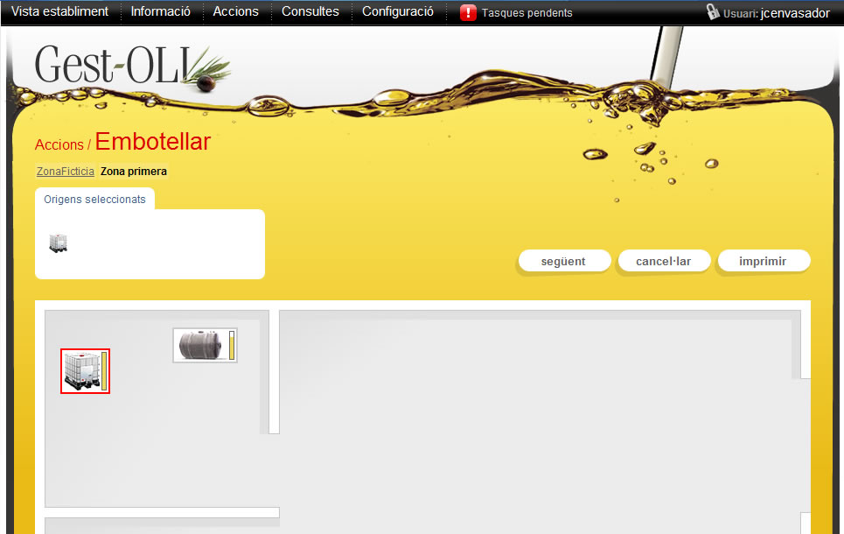
En aquest formulari podem anar a la següent pantalla o cancel·lar el procés.

Podem seleccionar el dipòsit del qual vulguem crear el lot. Un pic marcat el dipòsit ens apareixerà la seva imatge al requadre superior “Orígens seleccionats”.

Clicant el botó “següent”, s'obre el formulari per a introduir les dades del lot:
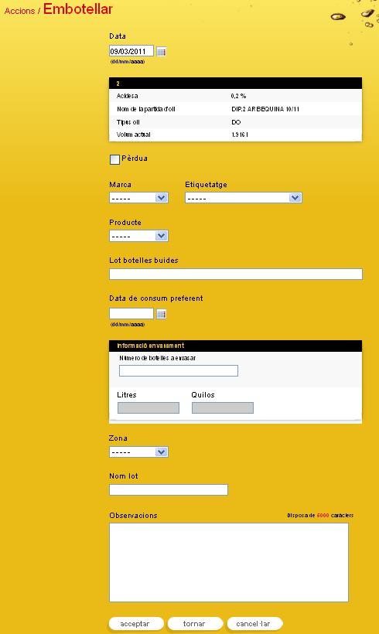
En aquest formulari es pot acceptar, tornar o cancel·lar el procés.

Aquí introduirem les dades del lot. Tenim l'opció d'introduïr pèrdues (en el cas que sigui necesari).

Clicant el botó “acceptar” es procedirà a executar l'acció de la creació del lot.

Etiquetar
Entrant en aquesta opció es mostra la vista de l'establiment per a seleccionar el lot que es vol etiquetar:

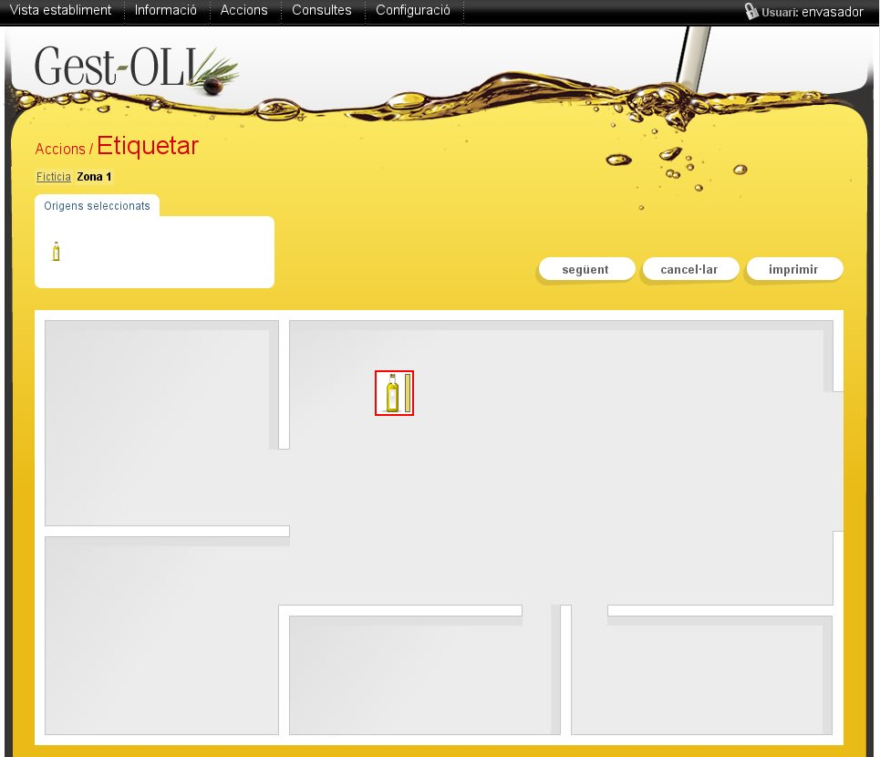
En aquest formulari podem anar a la següent pantalla o cancel·lar el procés.

Un pic marcat el lot ens apareixerà la seva imatge al requadre superior “Orígens seleccionats”.
Clicant el botó “següent”, s'obre el formulari per a introduir les dades de l'etiquetatge:

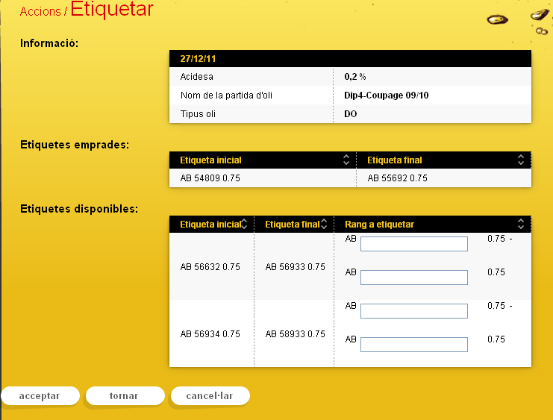
En aquest formulari es pot acceptar, tornar o cancel·lar el procés.

Aquí introduirem les dades de l'etiquetatge. Introduirem els rangs d'etiquetes que necessitem. Si d'un rang només en necessitam una part, només introduirem una part i el programa ja s'encarregarà de generar els altres subrangs que no s'hagin emprat. Per exemple, si tenim un rang d'etiquetes des de la AA 00001 0.5 a la AA 01000 0.5 i només empram les etiquetes des de la 200 a la 500 el programa crearia 2 subrangs no emprats, un des de la 00001 a la 00199 i un altre des de la 00501 a la 01000 que els podriem emprar en futurs etiquetats.

Clicant el botó “acceptar” es procedirà a executar l'acció d'etiquetar.

Sortida d'oli
Entrant en aquesta opció es mostra la vista de l'establiment per a seleccionar un dipòsit o un lot:

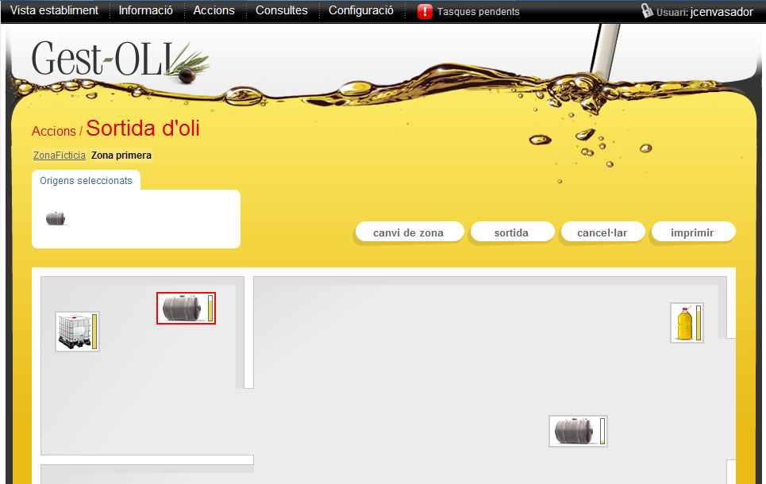
En aquesta pàgina, seleccionant un dipòsit podem fer una sortida (venda d'oli a granel) i seleccionant un lot, podem fer una sortida (venda de botelles del lot) o un canvi de zona.

En el cas de que la zona d'on seleccionam el lot sigui fictícia ens apareixerà un llistat de lots, en cas de no ser fictícia ens apareixerà la vista de la zona. Un pic marcat un dipòsit o un lot ens apareixerà la seva imatge al requadre superior “Orígens seleccionats”.

Aquí podem diferenciar dos procesos diferents: canvi de zona i sortida.

Seleccionant un lot i fent clic al botó “canvi de zona”, s'obre el formulari per a introduir les dades per el canvi de zona del lot:

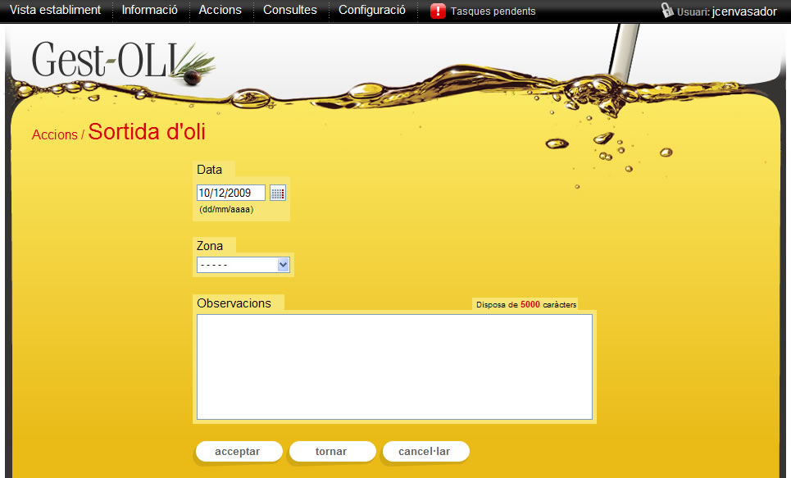
En aquest formulari es pot acceptar, tornar o cancel·lar el procés.

Aquí introduirem les dades del canvi de zona. Ens apareixeran totes les zones que existeixen a l'establiment, excepte la zona a la que pertany el lot.

Clicant el botó “acceptar” es procedirà a executar l'acció del canvi de zona.

A la pantalla anterior, seleccionant un lot i fent clic al botó “sortida”, s'obre el formulari per a introduir les dades per la sortida del lot:

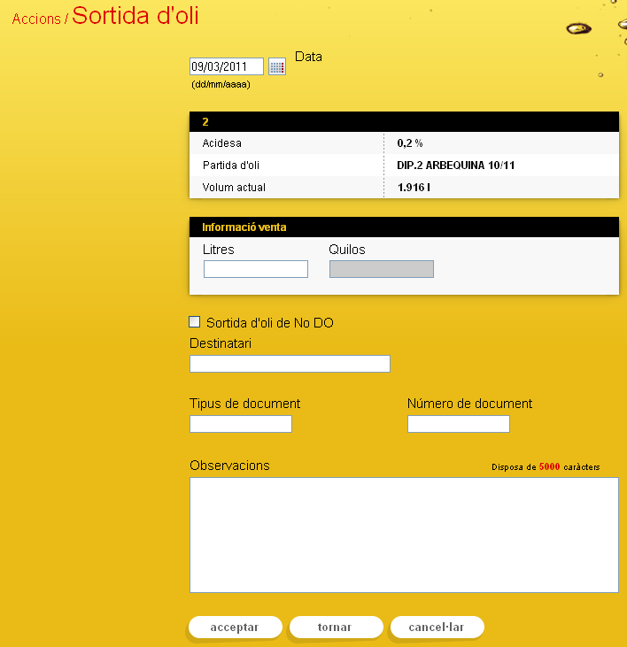
En aquest formulari es pot acceptar, tornar o cancel·lar el procés.

Aquí introduirem les dades de la sortida del lot o dipòsit. Si feim sortides de lots, tindrem una opció més que és la de “motiu” que serveix per introduir el motiu de la sortida. A més, depenent del motiu, ens sortiran diferentes opcions com per exemple, si fem una venta sortirà l'opció del país destinatari.

Clicant el botó “acceptar” es procedirà a executar l'acció de la sortida del lot o dipòsit.

Tancament de llibres
Entrant en aquesta opció es mostra un llistat de dipòsits i lots buits, per a poder ser omplerts amb les existències d'oli actuals:

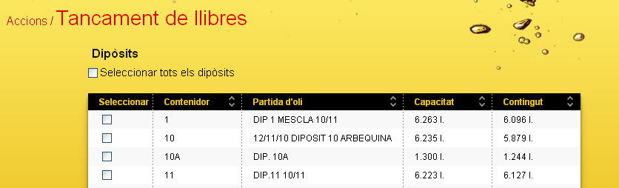
Seleccionant un dipòsit o varis, s'obre el formulari per a introduir les dades del contingut:

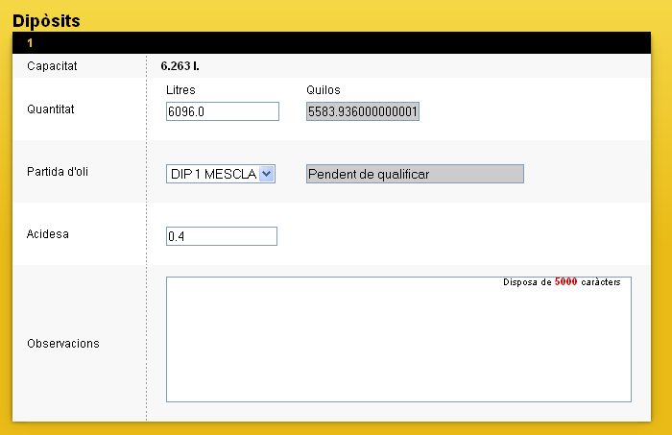
Fent clic al botó “guardar” es procedirà a executar l'acció.

Edició de processos
Amb l'acció d'edició de processos es permet esborrar processos que prèviament s'hagin pogut crear erròneament. Apareix una llista dels processos realitzats (per ordre cronològic invers) on s'indica la data de l'acció, l'acció realitzada, el dipòsit o lot afectat, i dos botons, un per veure la traçabilitat i un altre per esborrar l'acció. Nomès es pot esborrar una acció sempre i quan no s'hagi realitzat un altre procès posterior i relacionat amb aquest primer.

El llistat que apareix és el següent:

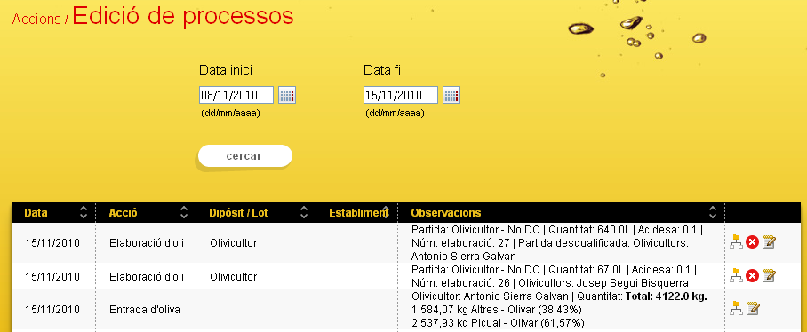
Realment, les accions no queden del tot eliminades del sistema, sino que en el sistema queden marcades com a esborrades, així per exemple, el llibre de control d'entrada oliva les accions esborrades quedarien marcades en vermell i tatxades:

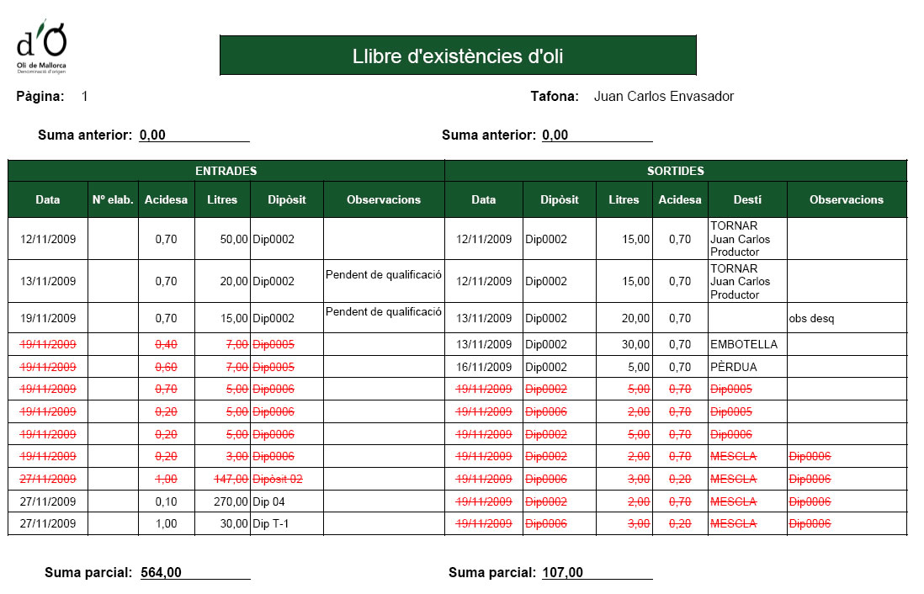

Sortida d'orujo

Podem realitzar sortides d'orujo (no entrades) i emmagatzamar-les dins el programa de Gestoli. Primer ens sortirà el següent llistat:

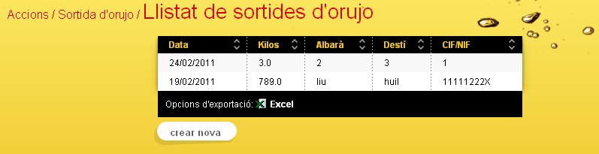
Aquest llistat conté les sortides d'orujo que s'han realitzat dins l'establiment. Per a realitzar una sortida nova hem d'anar a “crear nova” i ens sortirà un formulari com el següent:

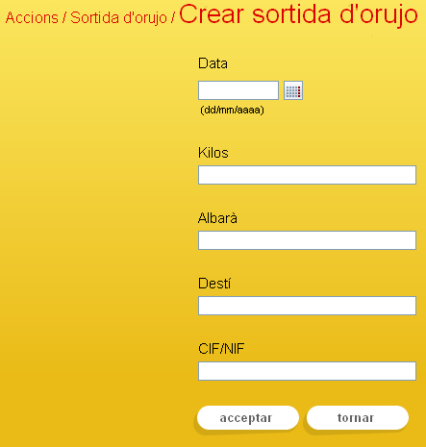
Emplenam amb les dades corresponents i fem click damunt “acceptar”.

Modificar document
Entrant en aquesta opció es mostra un llistat de sortides de dipòsits visualitzant per columnes: Data, Dipòsit, Partida d'oli, Categoria, Litres i Destinatari:

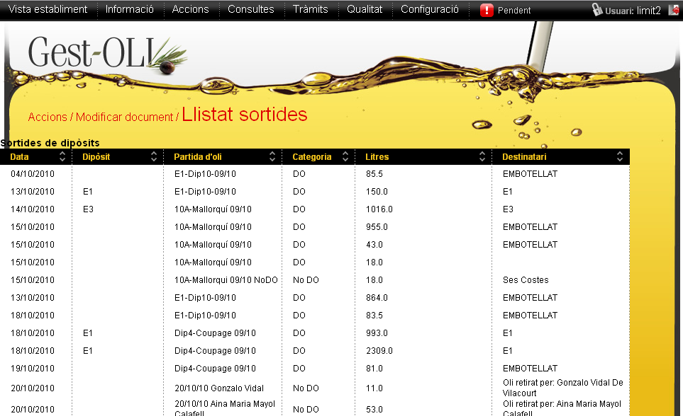
Clicant sobre els títols de les capçaleres es pot ordenar el llistat segons el camp seleccionat.

Clicant sobre una fila del llistat, s’obre el formulari de modificació de les dades del registre seleccionat:

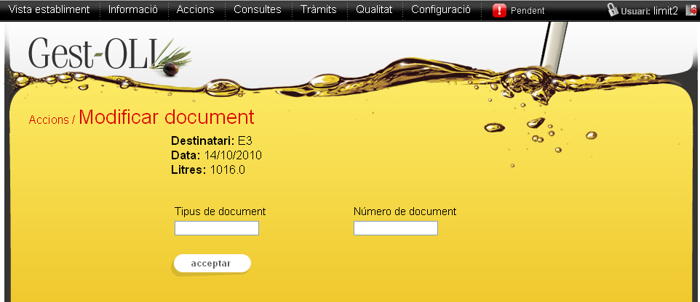
En aquesta pàgina es pot assignar un document a la sortida de dipòsit seleccionada.

Devolució
Entrant en aquesta opció es mostra un llistat de sortides de lots visualitzant per columnes: Data, Motiu, Lot, Marca, Partida d'oli, Categoria, Núm envassos, Document, Destinatari, Botelles tornades:

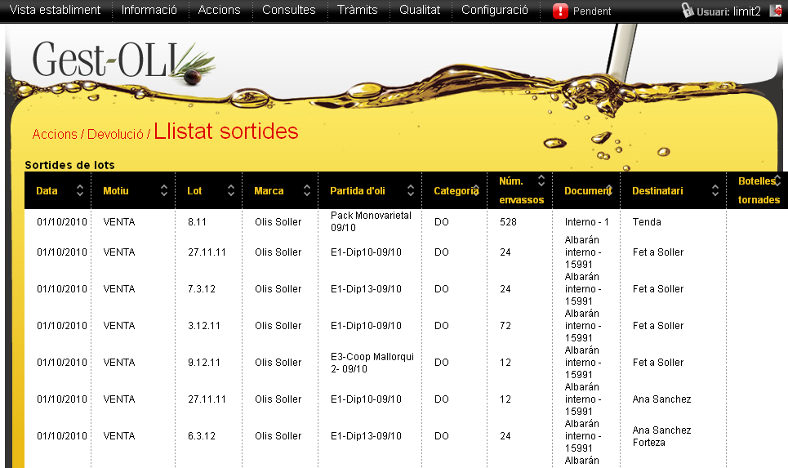
Clicant sobre els títols de les capçaleres es pot ordenar el llistat segons el camp seleccionat.
Clicant sobre una fila del llistat, s’obre el formulari de modificació de les dades del registre seleccionat:

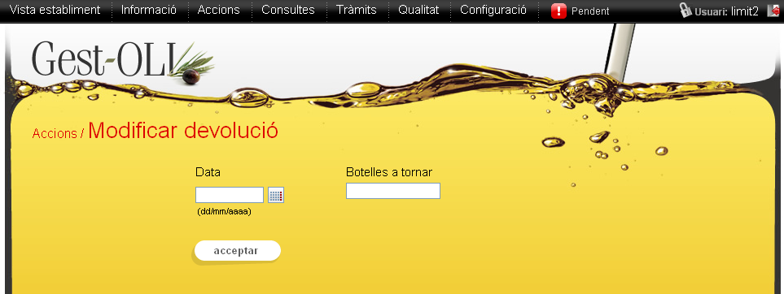
En aquesta pàgina es pot assignar una data i un número de botelles a tornar.

Importació de fitxers de sortides d'oli
Entrant en aquesta opció es mostra un formulari on es podrà introduir un fitxer d'excel i es realitzaràn les sortides d'oli indicades en aquest mateix excel:

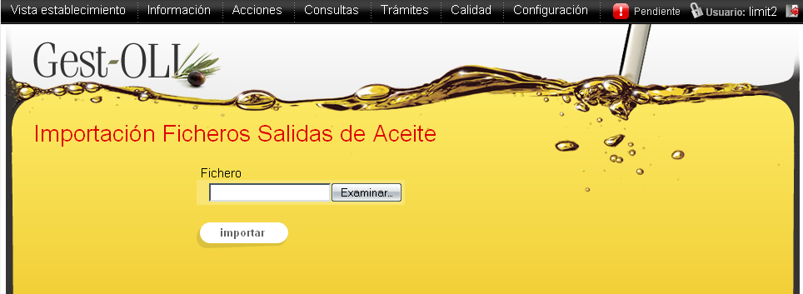
Com a resultat de l'importació sortiran dos llistats, amb les sortides introduïdes correctament al sistema, i les introduïdes incorrectament amb un missatge indicant el motiu, per permetre corretgirles i tornarles a introduïr amb el format o les dades correctes.

El fitxer Excel haurà de tenir els següents camps obligatoriament, en aquest mateix ordre:

La primera filera del fitxer excel serà ignorada, ja que se suposarà que contindrà la capçalera. Igualment, els noms i les dades introduïdes han de correspondre exactament amb les dades introduïdes a l'aplicació.

Consultes
En aquesta opció de menú trobem totes les opcions que podem consultar sobre les dades d'oli, analítiques, entrades d'oli, sortides, etc:

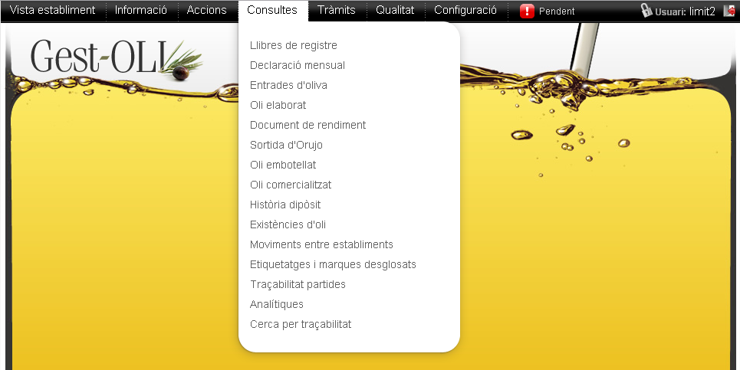

A continuació es detallen cada una de les diferents opcions de consultes.

Llibres de registre
Entrant en aquesta opció es pot obtenir un document pdf amb les dades dels llibres de registre:

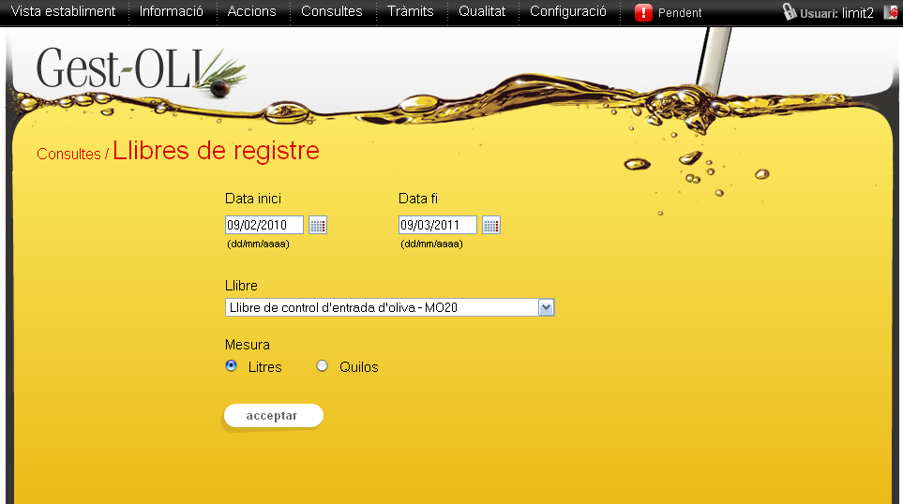
Trobem dos camps de data, un camp per triar el llibre i el tipus de mesura que volem per poder filtrar el document que volem obtenir:

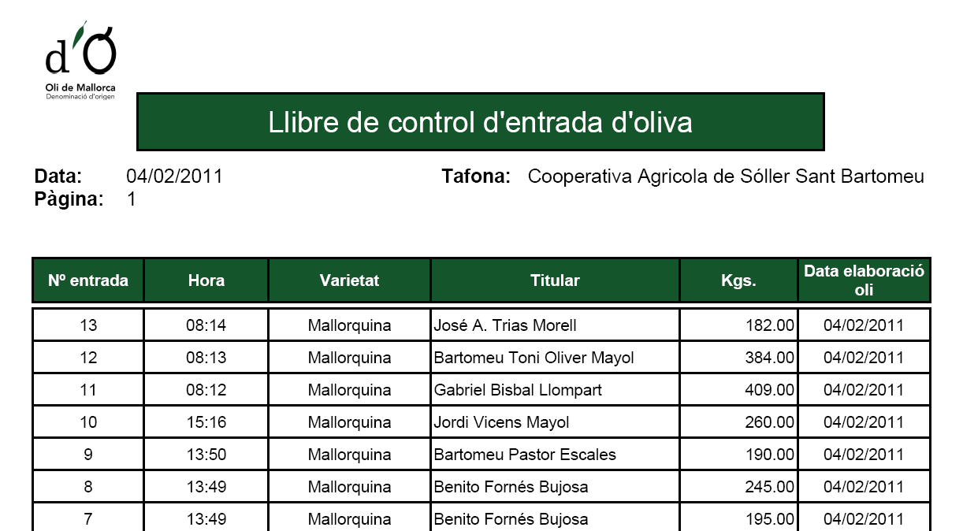

Declaració mensual
Entrant en aquesta opció es pot obtenir un document pdf amb les dades de la declaració mensual:

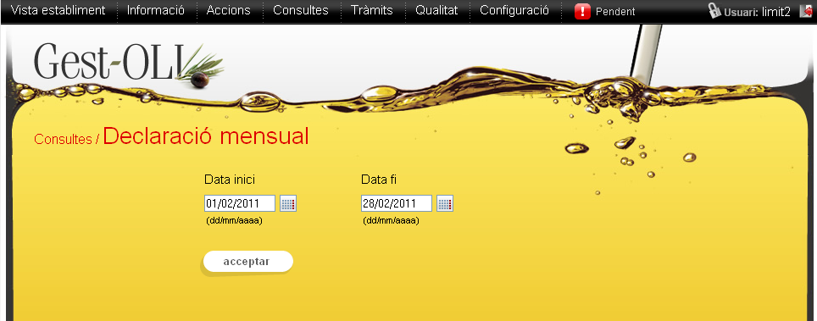
Trobem dos camps de data per poder filtrar el document que volem obtenir:
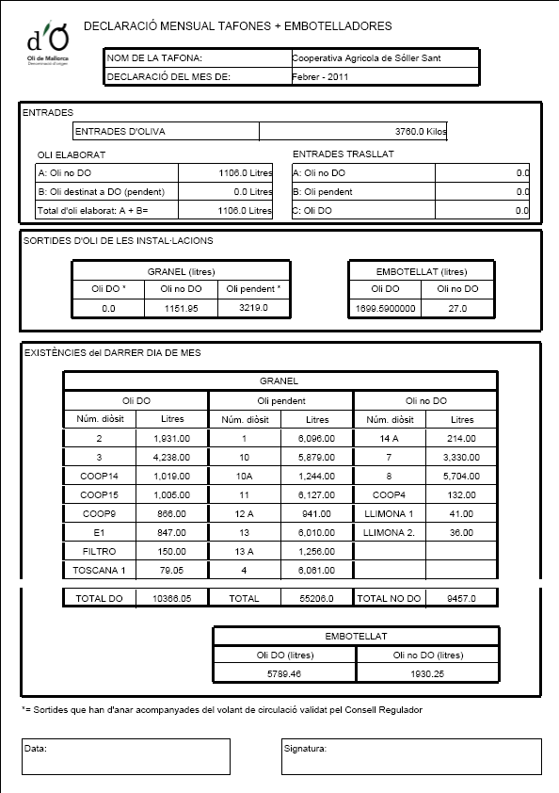

Entrades d'oliva
Entrant en aquesta opció es pot obtenir tres llisats amb les entrades d'oliva de tipus DO, experimental i desglosat respectivament. Podem filtrar per data inici i data fi, o per campanya:

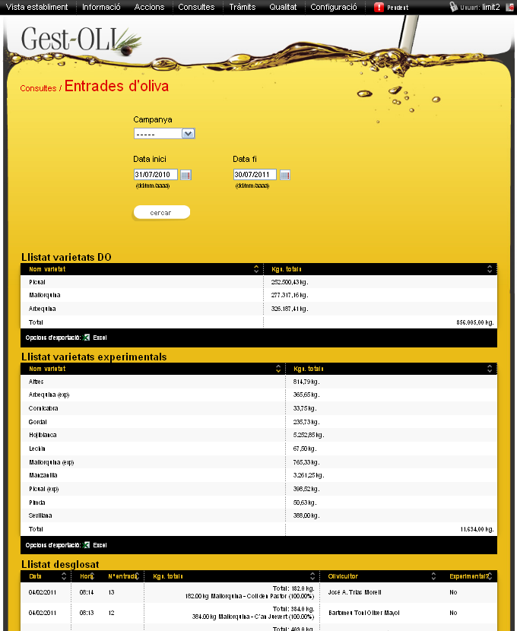

Oli elaborat
Entrant en aquesta opció es pot obtenir un llisat de l'oli elaborat. Trobem dos camps de data per a filtrar per aquests i un camp de mesura per triar si volem les dades en litros o quilos:

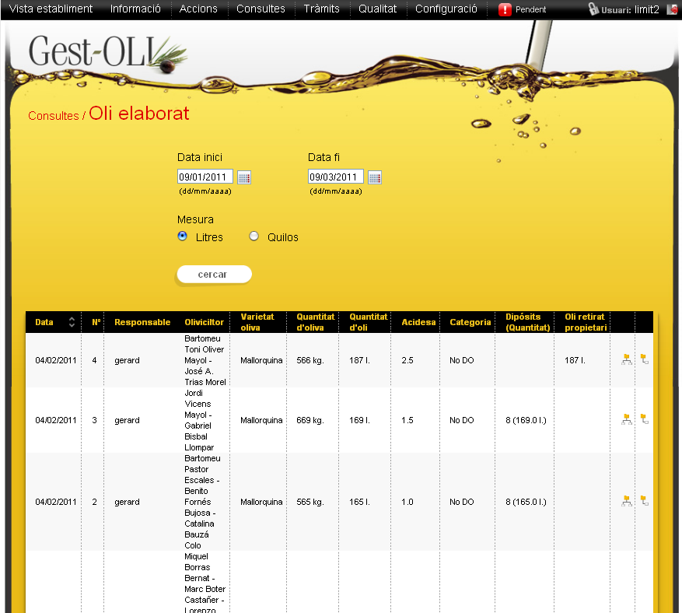

També trobem dos botons a la dreta de cada filera, a on podrem veure la traçabilitat de l'oli elaborat i la seva traçabilitat resumida, respectivament:

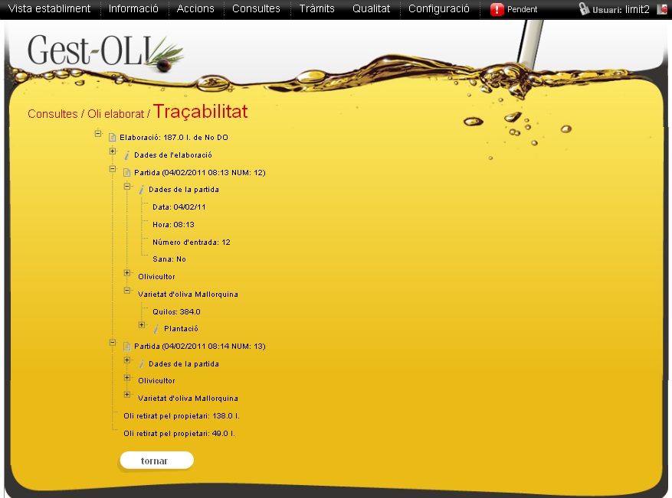
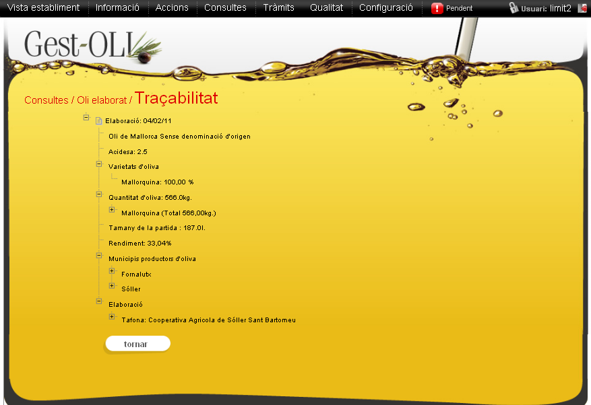

Document de rendiment
Entrant en aquesta opció es pot obtenir un llisat dels documents de rendiment. Trobem dos camps de data per a filtrar per aquests i un camp de mesura per triar si volem les dades en litros o quilos:

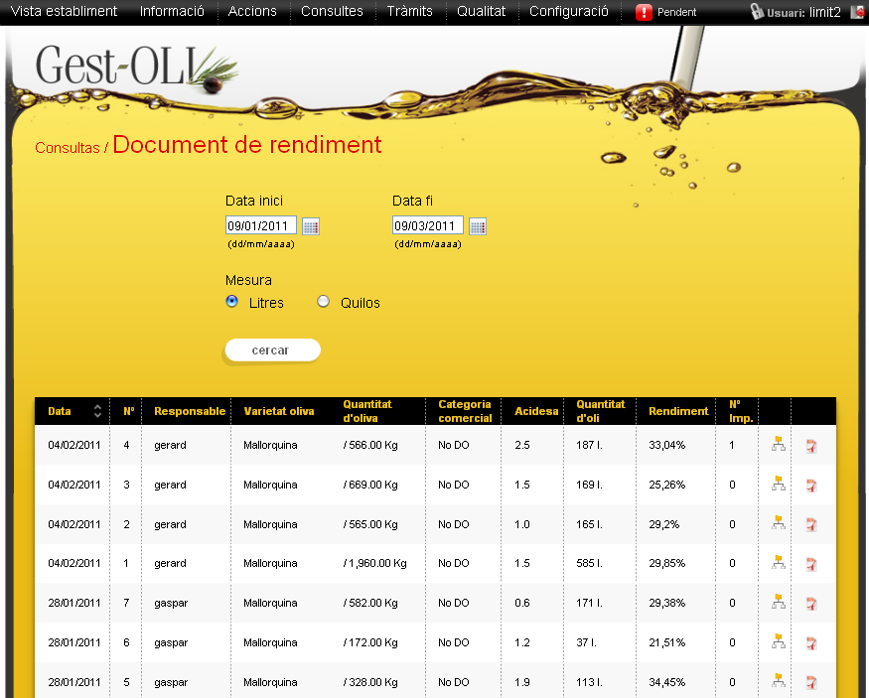

També trobem dos botons a la dreta de cada filera, a on podrem veure la traçabilitat de l'oli elaborat i un pdf amb el document de rendiment:

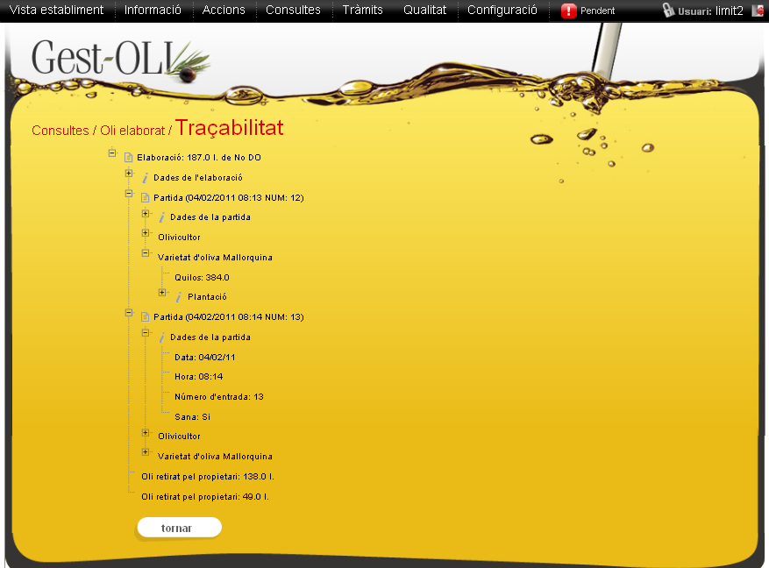

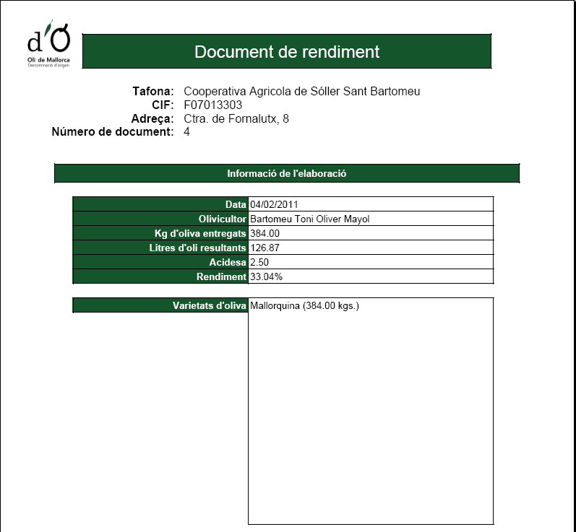

Sortida d'orujo
Entrant en aquesta opció es pot obtenir un llistat de les sortides d'orujo. Trobem dos camps de data per a filtrar per aquests:

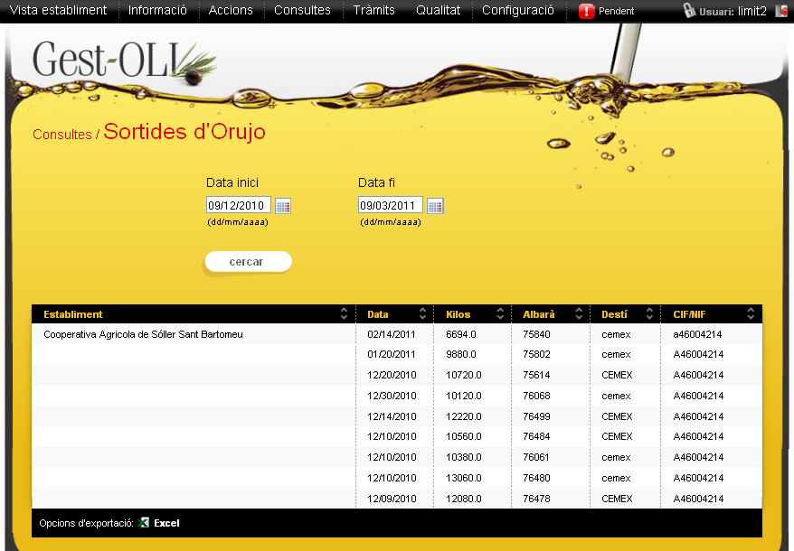

Oli embotellat
Entrant en aquesta opció es pot obtenir dos llistats de l'oli embotellat i de les sortides de lots respectivament. Trobem dos camps de data per a filtrar per aquests i un camp de mesura per triar si volem les dades en litres o quilos:

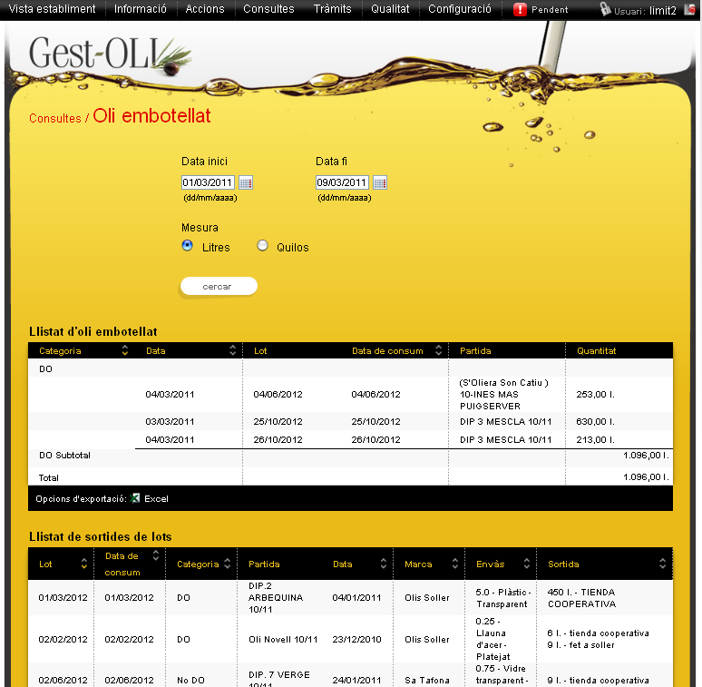

Oli comercialitzat
Entrant en aquesta opció es mostra un resum de l'oli comercialitzat, amb dos llistats, de dipòsits i d'embotellat respectivament. Trobem dos camps de data per a filtrar per aquests:

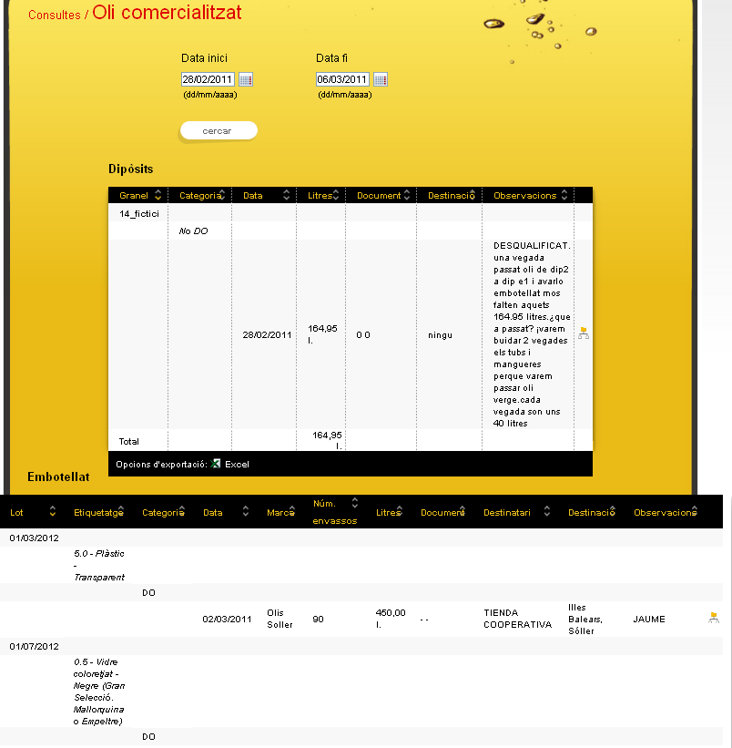
Clicant sobre els títols de les capçaleres es pot ordenar el llistat segons cada camp respectivament.

Clicant sobre la icona de la dreta, se'ns obre la traçabilitat del lot seleccionat.

Història dipòsit
Entrant en aquesta opció es mostra un llistat amb l'història de les entrades i les sortides d'oli dels dipòsits. Trobem dos camps de data per a filtrar per aquests i un camp per triar el dipòsit del que volem veure l'història:

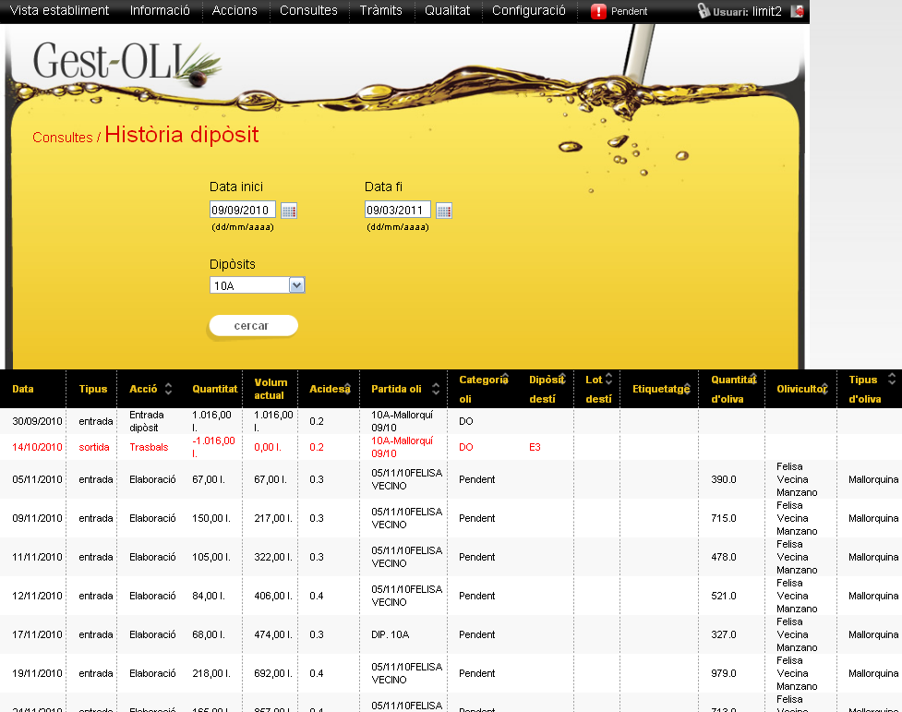

Existències d'oli
Entrant en aquesta opció es mostra un resum de l'oli disponible en l'establiment. Trobem un desplegable per filtrar per categories d'oli, una opció per triar la mesura de les dades i un camp de data:

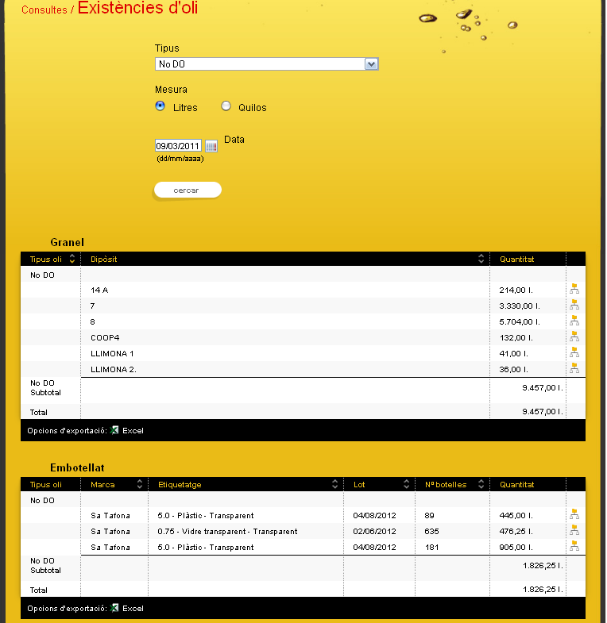
Clicant sobre el títol de la capçalera “Contenidor” es pot ordenar el llistat segons cada camp respectivament.

Clicant sobre la icona de la dreta, se'ns obre la traçabilitat del lot o dipòsit seleccionat.

Moviments entre establiments
Entrant en aquesta opció es mostra un formulari per a filtrar els moviments de dipòsits entre establiments.
Clicant sobre el botó “cercar” ens apareixerà un llistat de moviments entre establiments entre les dates concretes:
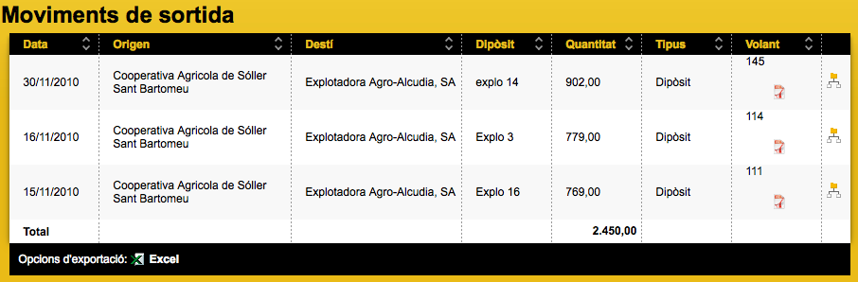

Clicant sobre els títols de les capçaleres es pot ordenar el llistat segons cada camp respectivament.

Etiquetatges i marques desglosats
Entrant en aquesta opció es mostra un formulari per a filtrar els etiquetatges i marques desglosats. Trobem dos camps de data per a filtrar per aquests.

Clicant sobre el botó “cercar” ens apareixerà un llistat de les entrades d'oli via trasllat entre les dates concretes:

Clicant sobre els títols de les capçaleres es pot ordenar el llistat segons cada camp respectivament.

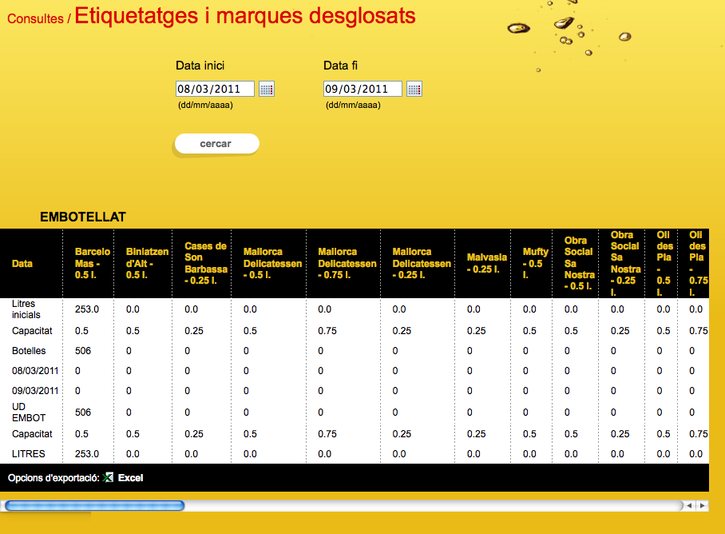

Traçabilitat partides
Entrant en aquesta opció es mostra les traçabilitats de les partides d'oliva per olivicultor. Així, seleccionant unes dates i un olivicultor es pot veure una traçabilitat de l'oliva entrada per aquell olivicultor i on ha anat a parar l'oliva.
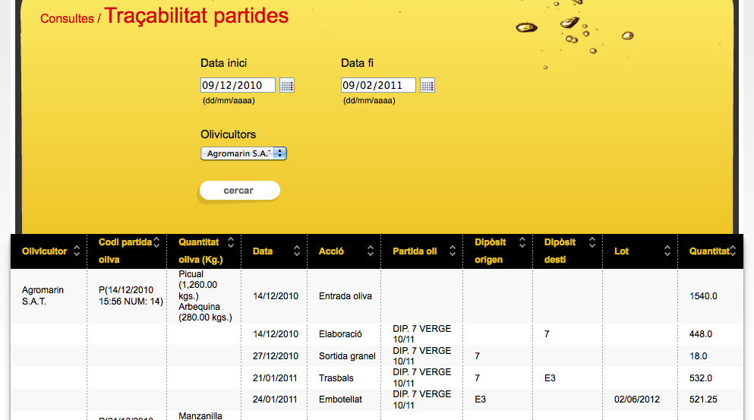

Analítiques
Entrant en aquesta opció es mostra el mapa de l'establiment per a seleccionar el dipòsit del qual volem veure les seves analÍtiques:
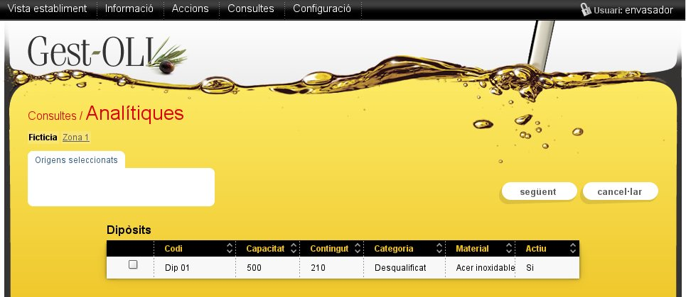
Per a seleccionar un dipòsit podem clicar sobre la imatge del mateix o seleccionarlo de la llista (en cas de ser una zona fictícia).

Clicant sobre el botó “següent” ens apareixerà un llistat de les analítiques que s'han realitzat sobre el dipòsit en concret:

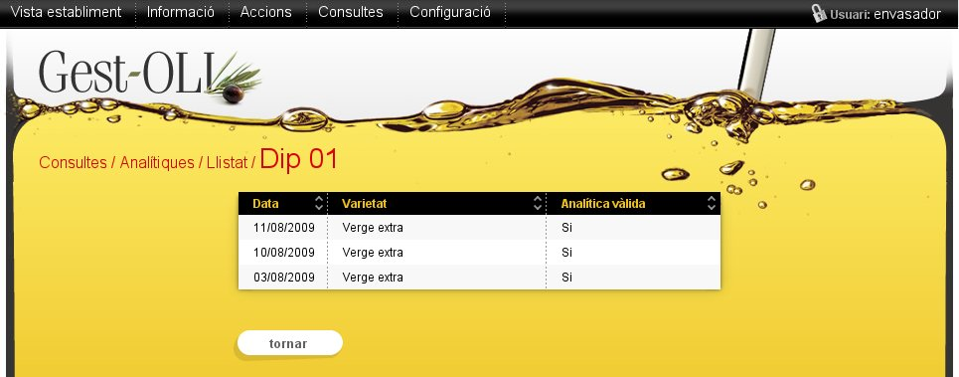
Clicant sobre els títols de les capçaleres “Data”, “Varietat” i “Analítica vàlida” es pot ordenar el llistat segons cada camp respectivament.

Clicant sobre una fila del llistat, s'obre el formulari amb les dades de l'analítica seleccionada:

En aquesta pàgina es pot tornar al llistat anterior i es pot exportar l'informe a format PDF:


Cerques per traçabilitat
Entrant en aquesta opció es mostra un formulari on hem de seleccionar l'ítem pel qual volem cercar.

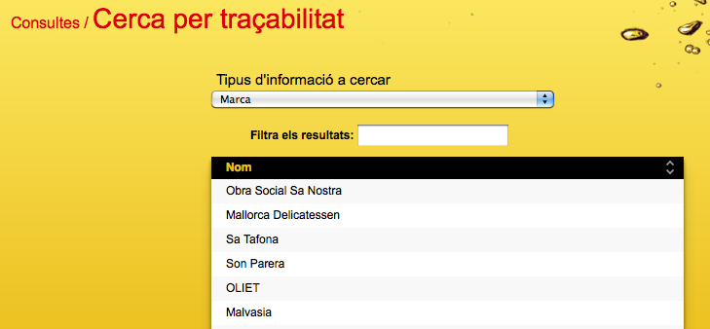
Una vegada seleccionat, ens sortirà la traçabilitat del que cercam

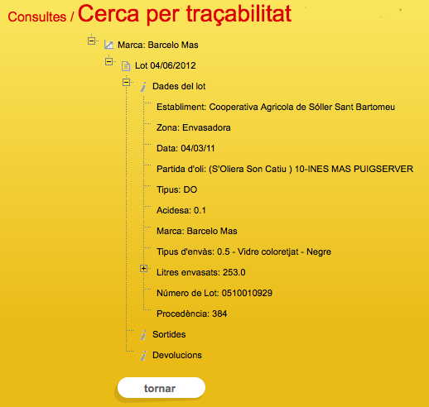

Vista establiments
En aquesta opció de menú tenim les vistes de l'establiment:


Clicant sobre l'opció de menú es mostrarà la vista de l'establiment:


Si arrossegam una icona la podem moure a la posició que vulguem.

Si clicam el botó “imprimir” obtindrem la vista de l'establiment per impressora:



Qualitat

En aquesta opció de menú tenim totes les accions que podem realitzar sobre la gestió de la qualitat de l'envasadora:

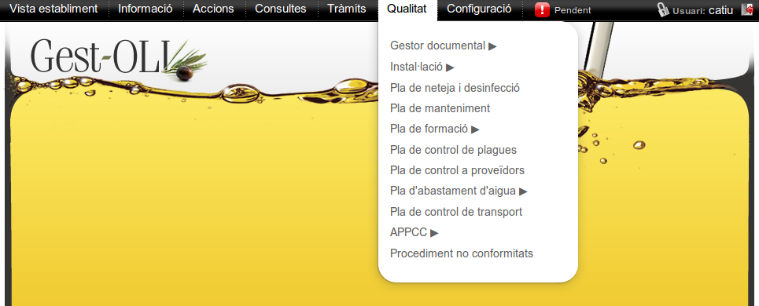
A continuació es detallen cada una de les diferents opcions de qualitat.

Gestor documental
Entrant en aquesta opció de menú, podem triar entre dues opcions:

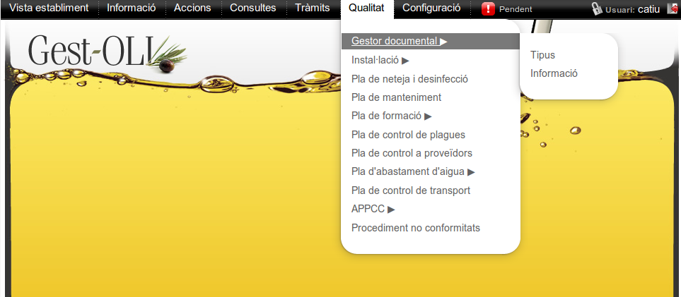

8.1.1. Tipus
Entrant en aquesta opció es mostra un llistat dels tipus de documents creats:
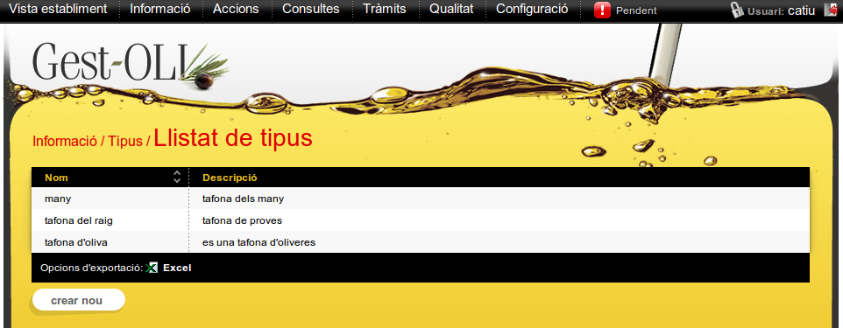
Clicant sobre els títols de les capçaleres “Nom”, “Descripció” es pot ordenar el llistat segons cada camp respectivament.

Clicant sobre una fila del llistat, s’obre el formulari de modificació de les dades del registre seleccionat:
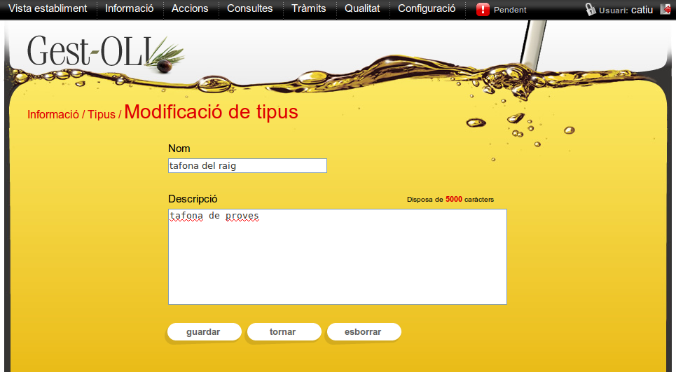
En aquesta pàgina es poden guardar les modificacions realitzades, tornar al llistat i esborrar el registre.
Des de la pantalla de llistat, clicant el botó “crear nou”, l’aplicació ens du al formulari d’alta (mateix formulari que el de modificació).

8.1.2.1. Informació
Entrant en aquesta opció (amb rol administrador) es mostra un llistat dels documents creats:

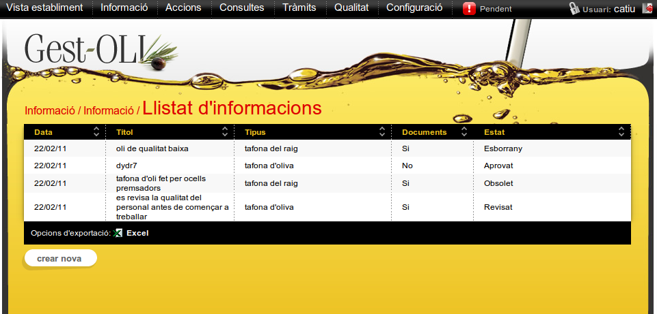
Clicant sobre els títols de les capçaleres “Data”, “Títol”, “Tipus”, “Documents”, “Estat” es pot ordenar el llistat segons cada camp respectivament.

Clicant sobre una fila del llistat, s’obre el formulari de modificació de les dades del registre seleccionat:

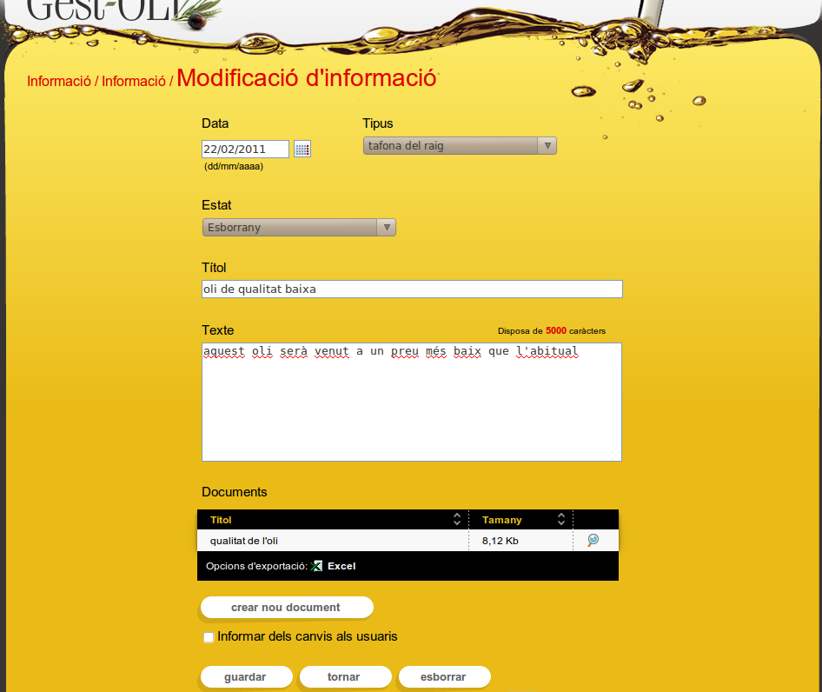
En aquesta pàgina es poden guardar les modificacions realitzades, tornar al llistat i esborrar el registre.

També es poden assignar documents amb el botó “crear nou document”, o modificar els existents seleccionant la fila corresponent:

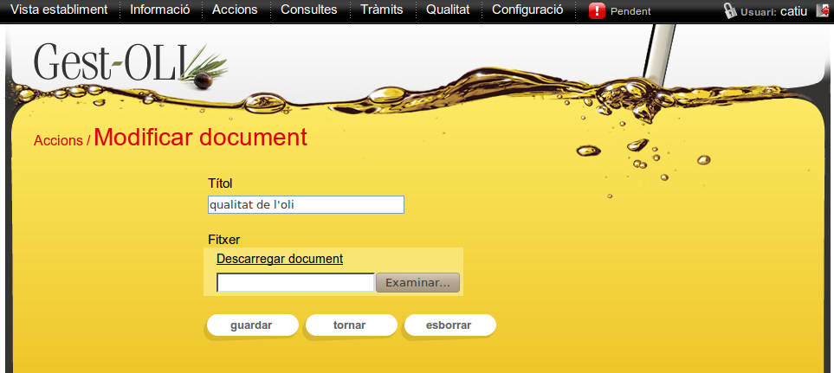
Des de la pantalla de llistat, clicant el botó “crear nou”, l’aplicació ens du al formulari d’alta (mateix formulari que el de modificació).

8.1.2.2. Informació
Entrant en aquesta opció (amb rol encarregat, treballador o consultor) es mostra un llistat dels documents creats amb estat aprobat:

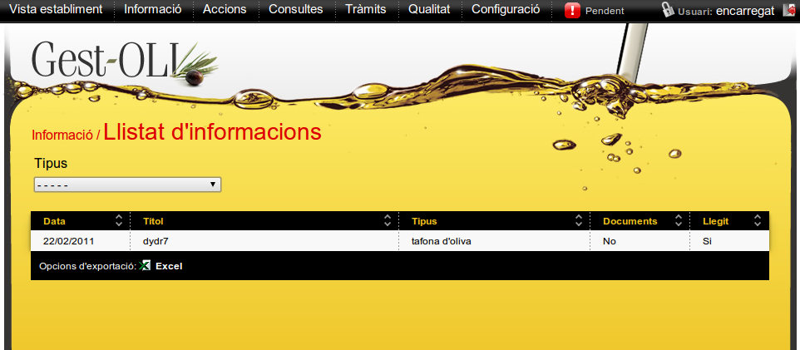

Instal·lació
Entrant en aquesta opció de menú, podem triar entre tres opcions:

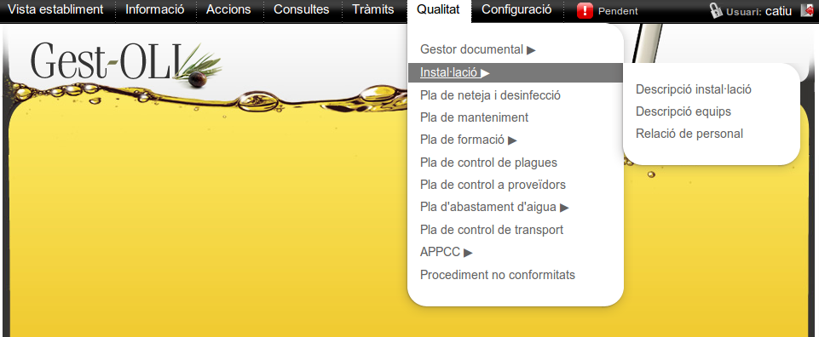

8.2.1. Descripció instal·lació
Entrant en aquesta opció es mostren les dades de l'instal·lació, i l'administrador les pot modificar:

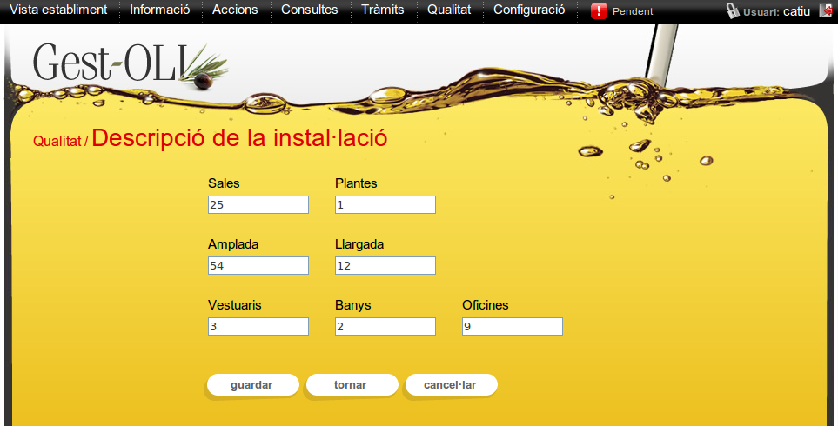

8.2.2. Descripció equips
Entrant en aquesta opció es mostra un llistat dels equips creats:

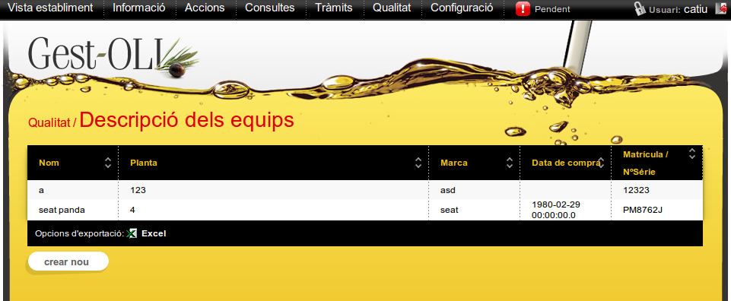

Clicant sobre els títols de les capçaleres “Nom”, “Planta”, “Marca”, “Data de compra”, “Matricula/NºSerie” es pot ordenar el llistat segons cada camp respectivament.

Clicant sobre una fila del llistat, s’obre el formulari de modificació de les dades del registre seleccionat:

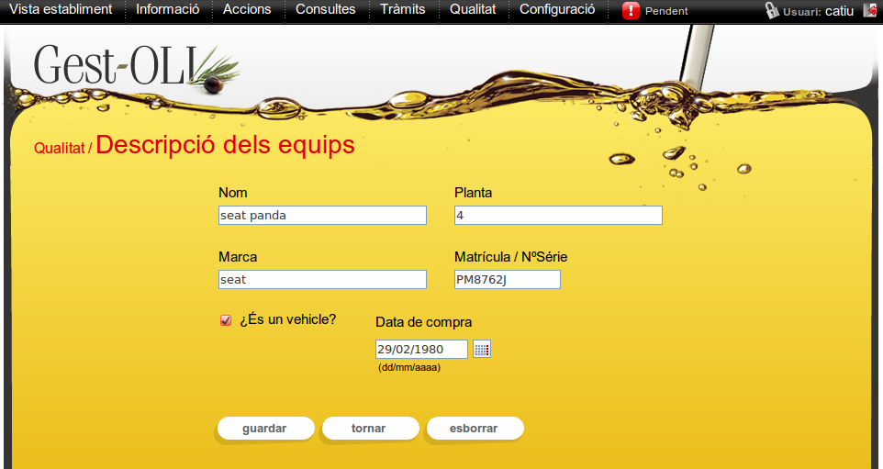
En aquesta pàgina es poden guardar les modificacions realitzades, tornar al llistat i esborrar el registre.

Des de la pantalla de llistat, clicant el botó “crear nou”, l’aplicació ens du al formulari d’alta (mateix formulari que el de modificació).

8.2.3. Relació de personal
Entrant en aquesta opció es mostra un llistat del personal creat:

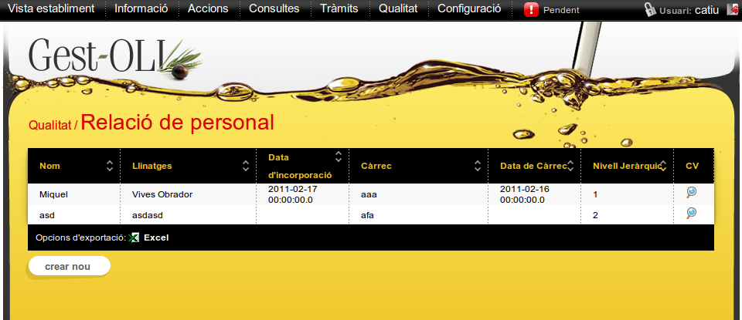
Clicant sobre els títols de les capçaleres “Nom”, “Llinatges”, “Data d'incorporació”, “Càrrec”, “Data de Càrrec”, “Nivell Jeràrquic” es pot ordenar el llistat segons cada camp respectivament.

Clicant sobre una fila del llistat, s’obre el formulari de modificació de les dades del registre seleccionat:

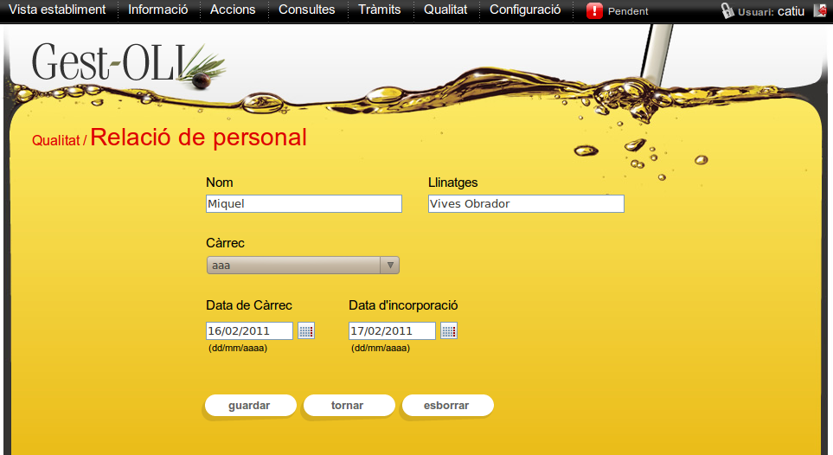
En aquesta pàgina es poden guardar les modificacions realitzades, tornar al llistat i esborrar el registre.

Des de la pantalla de llistat, clicant el botó “crear nou”, l’aplicació ens du al formulari d’alta (mateix formulari que el de modificació), i clicant el botó “veure” de la columna CV, l'aplicació ens durà al formulari de modificació del Currículum Vitae del treballador:

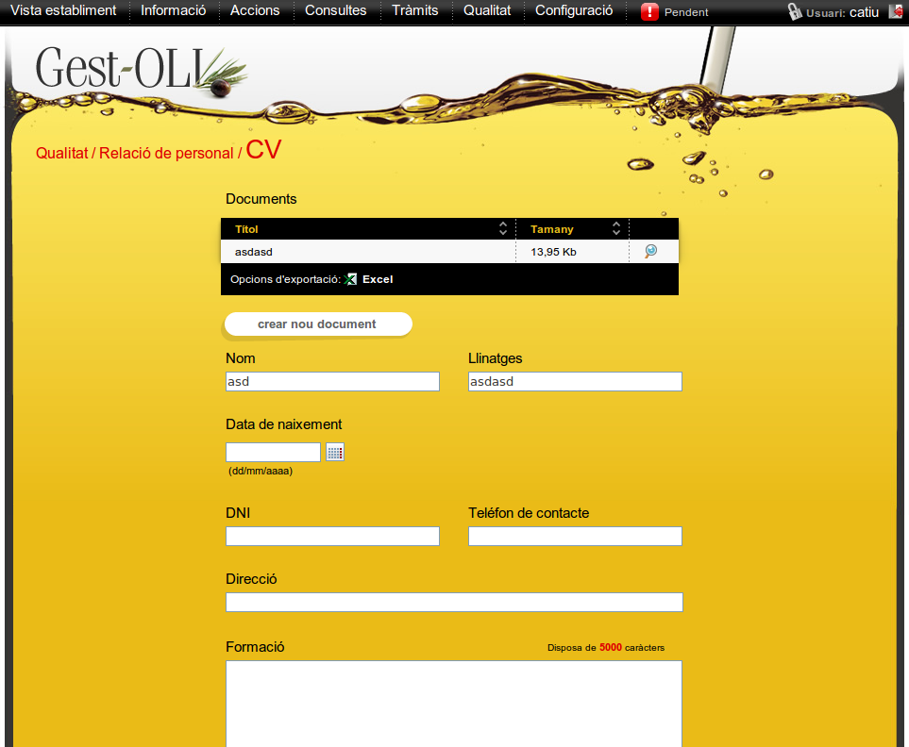
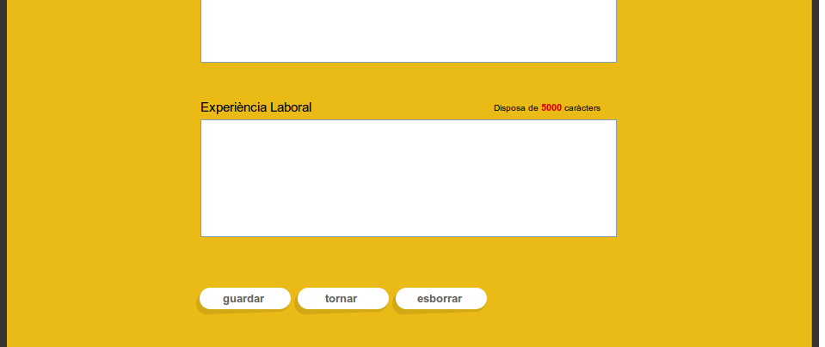
En aquesta pàgina es poden guardar les modificacions realitzades, tornar al llistat i esborrar el registre.

També es poden assignar documents amb el botó “crear nou document”, o modificar els existents seleccionant la fila corresponent:

Pla de neteja i desinfecció
Entrant en aquesta opció es mostra un llistat dels plans de neteja creats:

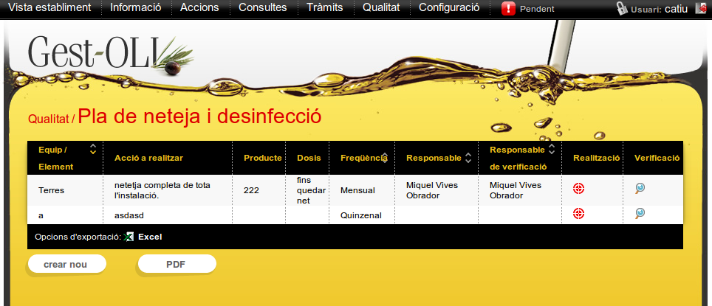
Clicant sobre els títols de les capçaleres “Equip/Element”, “Acció a realitzar”, “Producte”, “Dosis”, “Freqüència”, “Responsable”, “Responsable de verificació” es pot ordenar el llistat segons cada camp respectivament.
Clicant sobre una fila del llistat, s’obre el formulari de modificació de les dades del registre seleccionat:

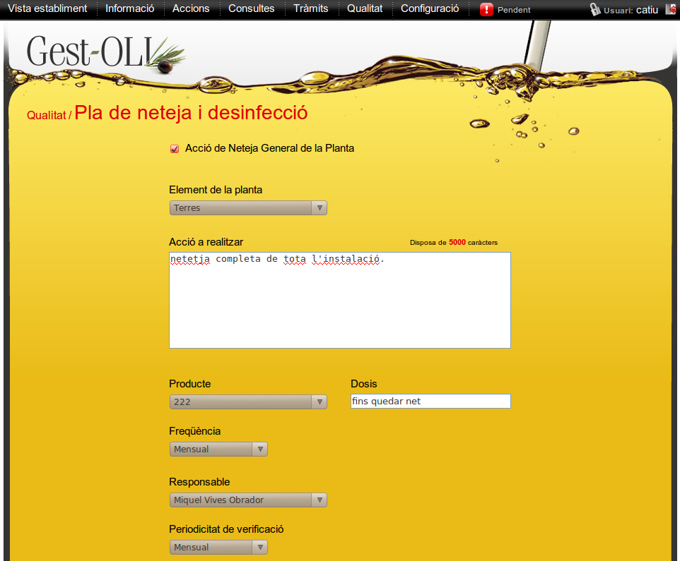

En aquesta pàgina es poden guardar les modificacions realitzades, tornar al llistat i esborrar el registre.

Des de la pantalla de llistat, clicant el botó “crear nou”, l’aplicació ens du al formulari d’alta (mateix formulari que el de modificació).

Des de la pantalla del llistat principal, clicant el botó “realització” de cada fila, l'aplicació ens durà al llistat amb els controls realitzats del pla de neteja:
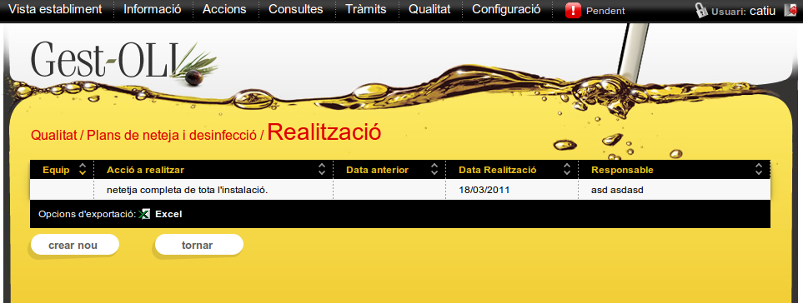
Clicant sobre els títols de les capçaleres “Equip”, “Acció a realitzar”, “Data anterior”, “Data Realització”, “Responsable” es pot ordenar el llistat segons cada camp respectivament.

Clicant sobre una fila del llistat, s’obre el formulari de modificació de les dades del registre seleccionat:

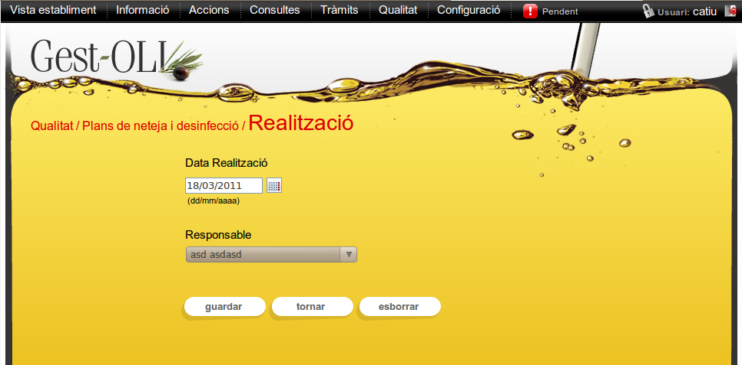
En aquesta pàgina es poden guardar les modificacions realitzades, tornar al llistat i esborrar el registre.

Des de la pantalla del llistat principal, clicant el botó “verificació” de cada fila, l'aplicació ens durà al llistat amb les verificacions realitzades del pla de neteja:

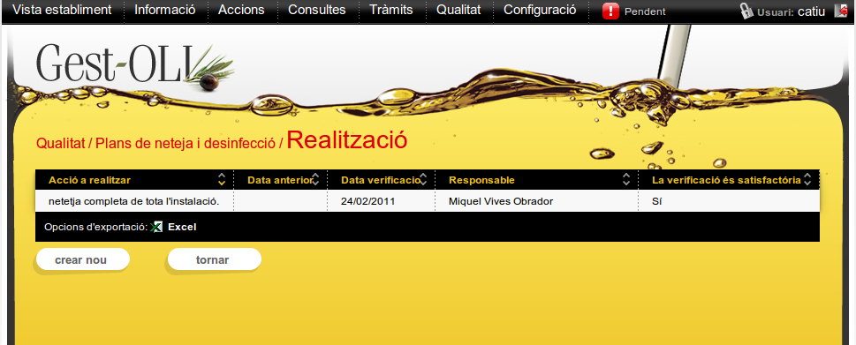
Clicant sobre els títols de les capçaleres “Acció a realitzar”, “Data anterior”, “Data Verificació”, “Responsable”, “Verificació satisfactoria” es pot ordenar el llistat segons cada camp respectivament.

Clicant sobre una fila del llistat, s’obre el formulari de modificació de les dades del registre seleccionat:
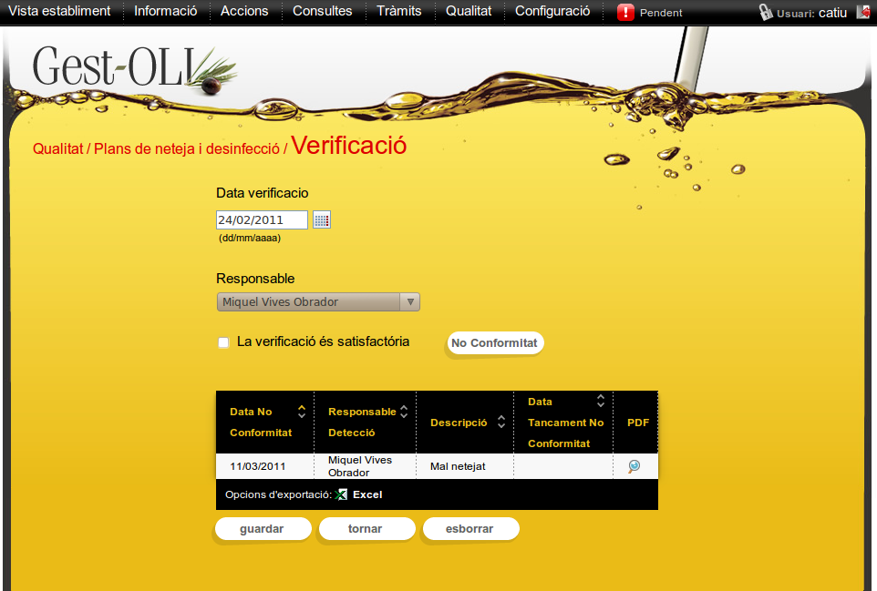
En aquesta pàgina es poden guardar les modificacions realitzades, tornar al llistat i esborrar el registre.
També es poden crear, modificar i consultar les “No Conformitats” del pla de neteja corresponent.

Des de la pantalla de llistat, clicant el botó “crear nou”, l’aplicació ens du al formulari d’alta (mateix formulari que el de modificació).

Pla de manteniment
Entrant en aquesta opció es mostra un llistat dels plans de manteniment creats:

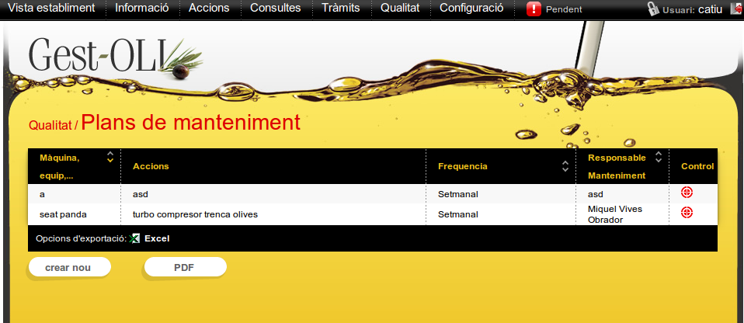
Clicant sobre els títols de les capçaleres “Màquina, equip,...”, “Accions”, “Freqüencia”, “Responsable Manteniment”, “Control” es pot ordenar el llistat segons cada camp respectivament.

Clicant sobre una fila del llistat, s’obre el formulari de modificació de les dades del registre seleccionat:

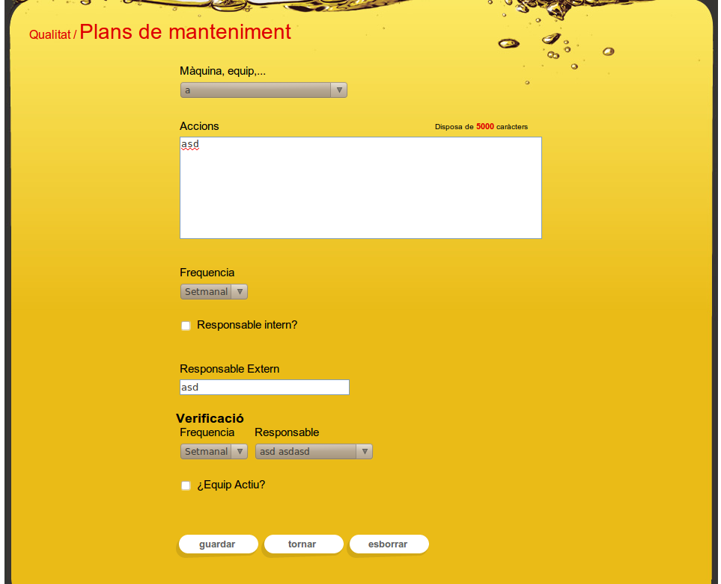
En aquesta pàgina es poden guardar les modificacions realitzades, tornar al llistat i esborrar el registre.

Des de la pantalla de llistat, clicant el botó “crear nou”, l’aplicació ens du al formulari d’alta (mateix formulari que el de modificació).

Des de la pantalla del llistat principal, clicant el botó “pdf” podrem veure un llistat de tots els manteniments creats.

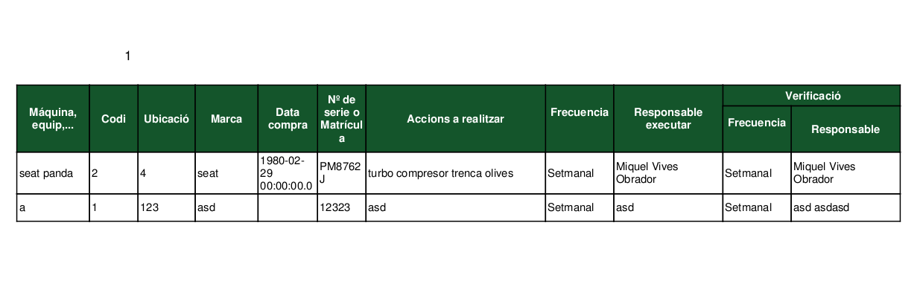
Des de la pantalla del llistat principal, clicant el botó “realització” de cada fila, l'aplicació ens durà al llistat amb els controls realitzats del pla de manteniment:

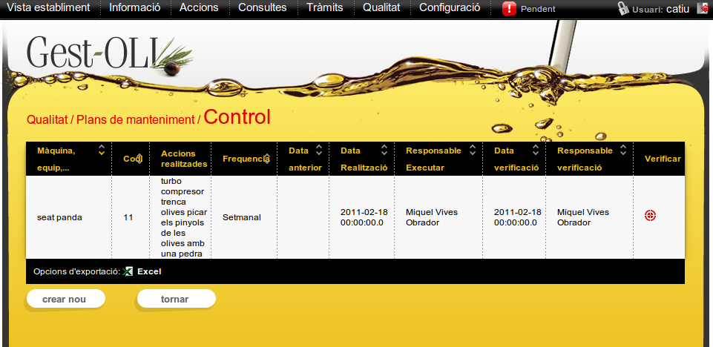
Clicant sobre els títols de les capçaleres “Màquina, equip,...”, “Codi”, “Accions realitzades”, “Freqüencia”, “Data anterior”, “Data Realització”, “Responsable Executar”, “Data verificació”, “Responsable verificació” es pot ordenar el llistat segons cada camp respectivament.

Clicant sobre una fila del llistat, s’obre el formulari de modificació de les dades del registre seleccionat:

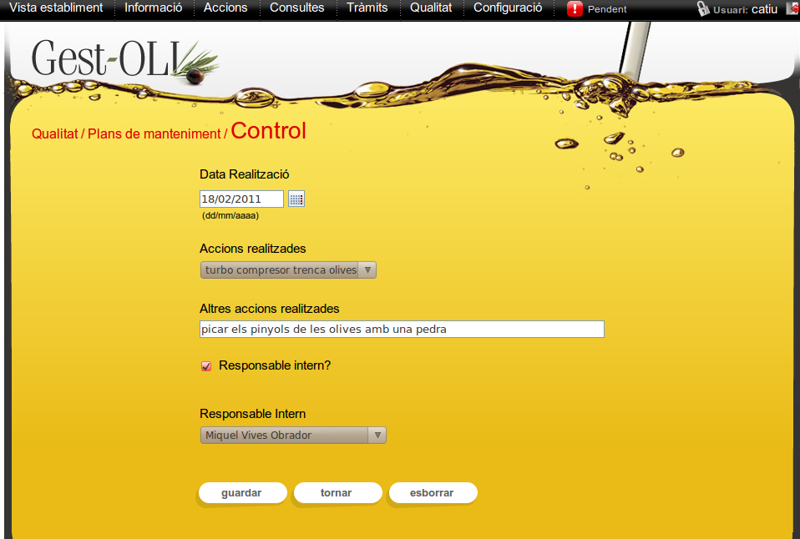
En aquesta pàgina es poden guardar les modificacions realitzades, tornar al llistat i esborrar el registre.

Des de la pantalla de llistat, clicant el botó “crear nou”, l’aplicació ens du al formulari d’alta (mateix formulari que el de modificació).

Des de la mateixa pantalla del llistat, clicant el botó “verificació” de cada fila, l'aplicació ens durà al formulari amb les dades de la verificació realitzada del control del pla de manteniment:

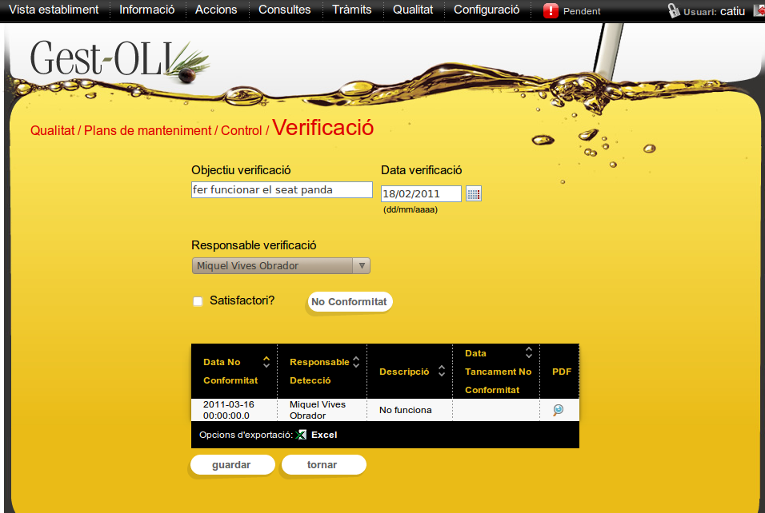
En aquesta pàgina es poden guardar les modificacions realitzades, tornar al llistat i esborrar el registre.

També es poden crear, modificar i consultar les “No Conformitats” del pla de neteja corresponent.

Pla de formació
Entrant en aquesta opció de menú, podem triar entre tres opcions:

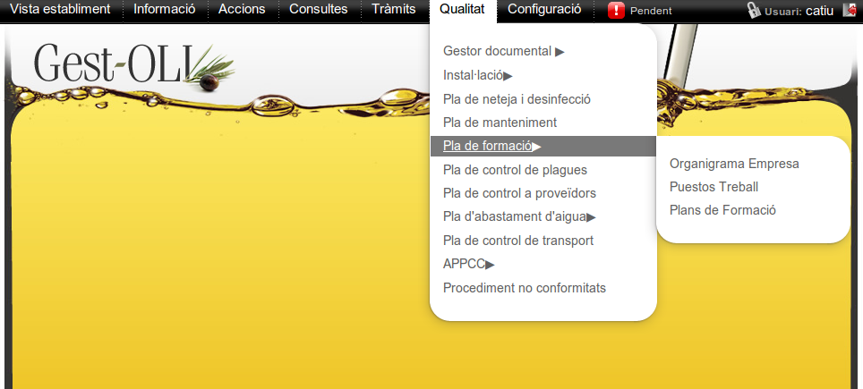

8.5.1. Organigrama empresa
Entrant en aquesta opció es mostra l'organigrama de l'empresa, generat automáticament segons les dades introduïdes a les seccions de personal i puestos de treball:

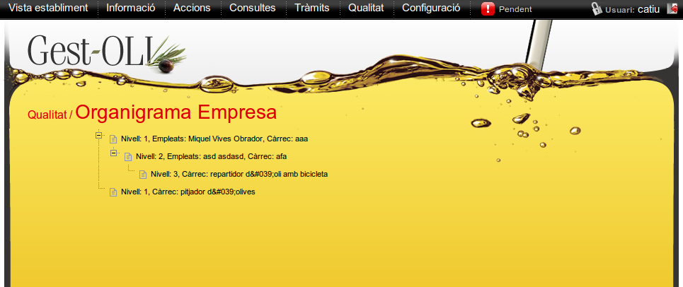

8.5.2. Puestos de treball
Entrant en aquesta opció es mostra un llistat dels puestos de treball creats:

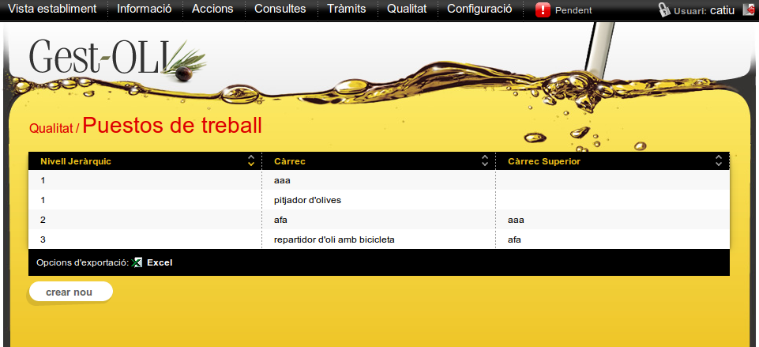
Clicant sobre els títols de les capçaleres “Nivell Jeràrquic”, “càrrec”, “Càrrec superior” es pot ordenar el llistat segons cada camp respectivament.

Clicant sobre una fila del llistat, s’obre el formulari de modificació de les dades del registre seleccionat:

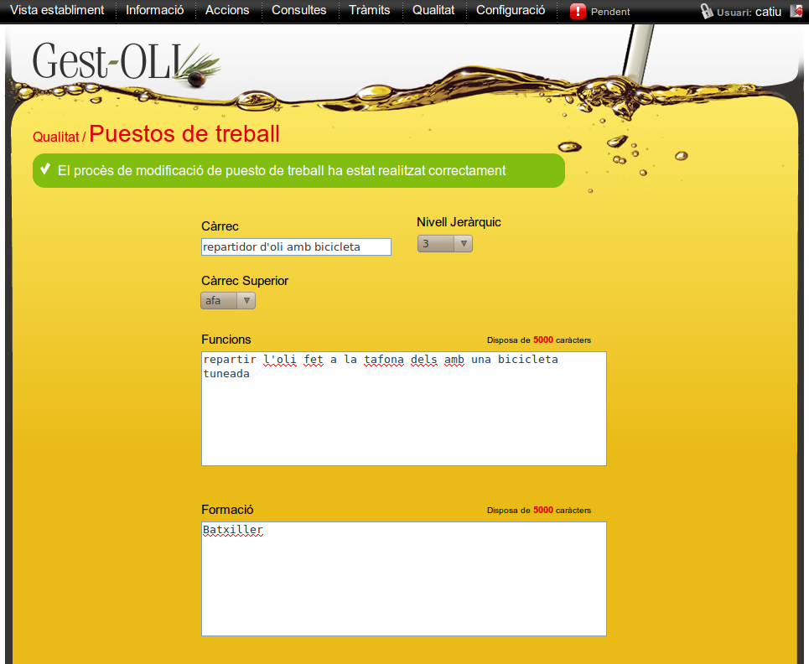
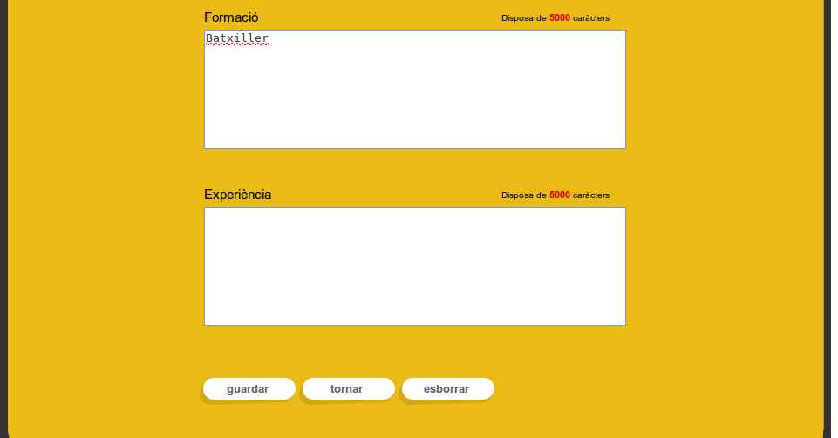
En aquesta pàgina es poden guardar les modificacions realitzades, tornar al llistat i esborrar el registre.

Des de la pantalla de llistat, clicant el botó “crear nou”, l’aplicació ens du al formulari d’alta (mateix formulari que el de modificació).

8.5.3. Plans de formació

Entrant en aquesta opció es mostra un llistat dels plans de formació creats:
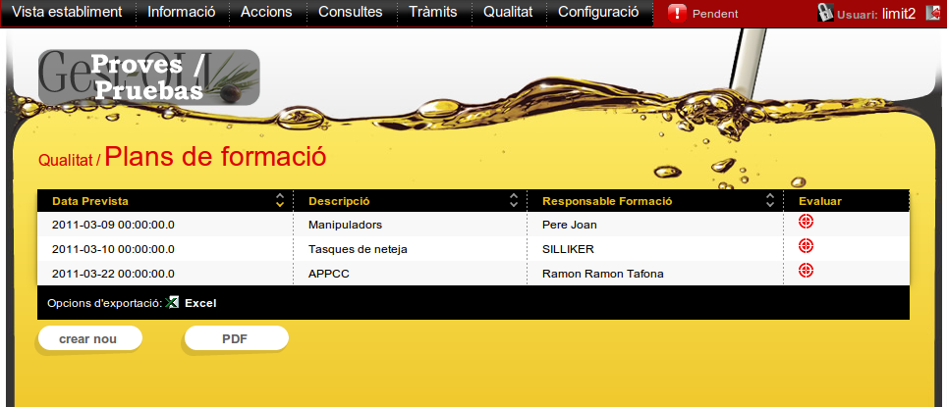
Clicant sobre els títols de les capçaleres es pot ordenar el llistat segons el camp seleccionat.

Clicant sobre una fila del llistat, s’obre el formulari de modificació de les dades del registre seleccionat:
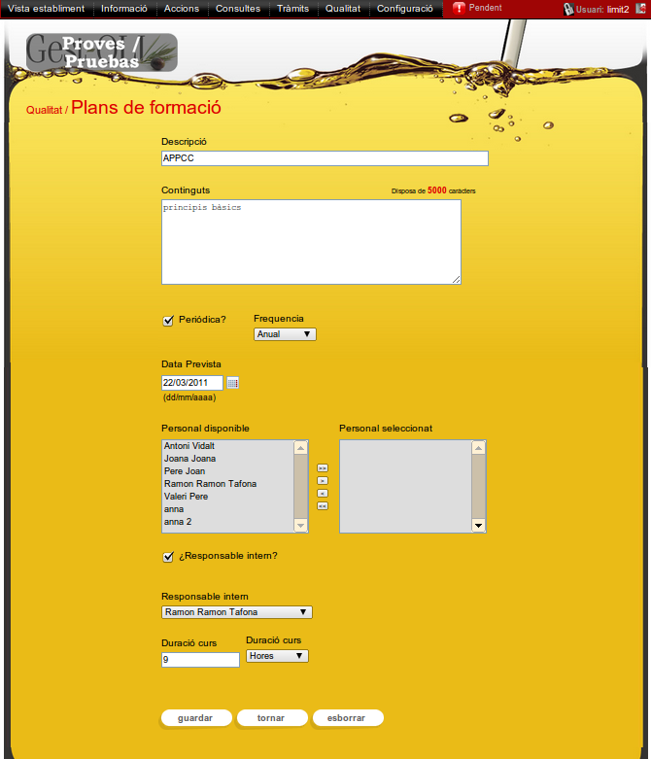

En aquesta pàgina es poden guardar les modificacions realitzades, tornar al llistat i esborrar el registre.

Des de la pantalla de llistat, clicant el botó “crear nou”, l’aplicació ens du al formulari d’alta (mateix formulari que el de modificació).

També des de la pantalla del llistat es pot triar un pla de formació per realitzar l'avaluació i el control del mateix, seleccionant el botó vermell a la dreta de cada filera.
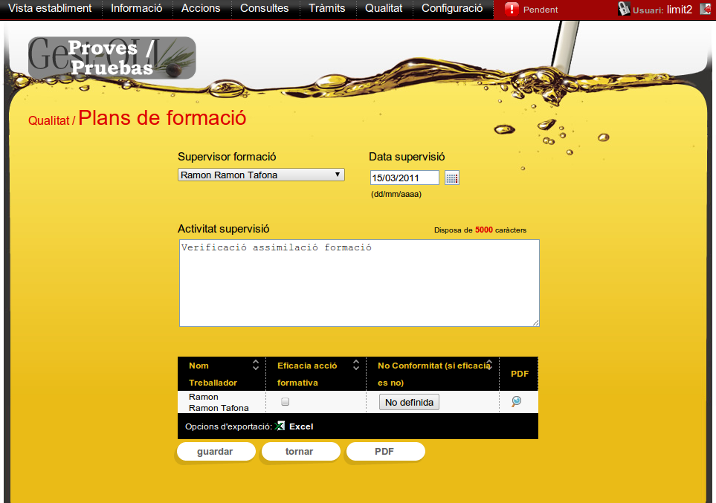
En aquest formulari es pot indicar si la formació ha estat eficaç per cada treballador participant i crear no conformitats si no ho ha estat.

Pla de control de plagues
Entrant en aquesta opció es mostra un llistat dels controls de plagues creats:

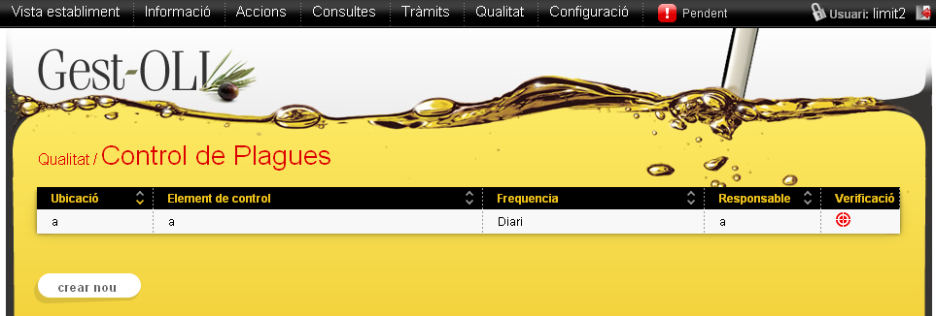
Clicant sobre els títols de les capçaleres es pot ordenar el llistat segons el camp seleccionat.

Clicant sobre una fila del llistat, s’obre el formulari de modificació de les dades del registre seleccionat:

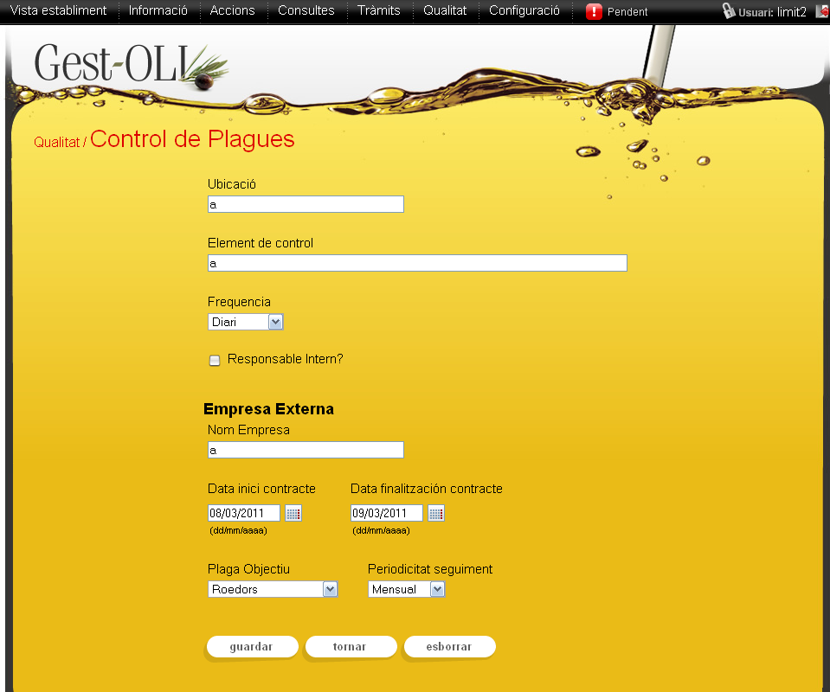
En aquesta pàgina es poden guardar les modificacions realitzades, tornar al llistat i esborrar el registre.

Des de la pantalla de llistat, clicant el botó “crear nou”, l’aplicació ens du al formulari d’alta (mateix formulari que el de modificació).

Des de la mateixa pantalla del llistat, clicant sobre el botó vermell de verificació de cada filera es poden realitzar les verificacions dels diferents controls de plagues. S'obrirá el següent llistat:

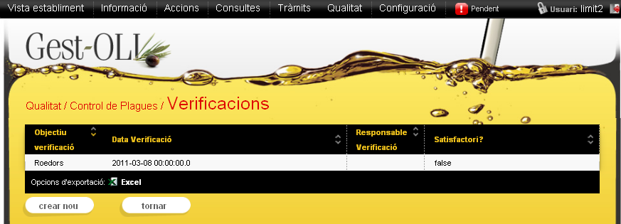
Clicant sobre els títols de les capçaleres es pot ordenar el llistat segons el camp seleccionat.

Clicant sobre una fila del llistat, s’obre el formulari de modificació de les dades del registre seleccionat:

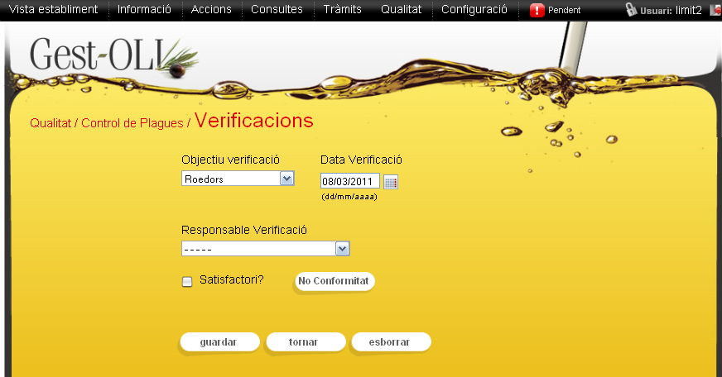
En aquesta pàgina es poden guardar les modificacions realitzades, tornar al llistat i esborrar el registre.

També es poden crear, modificar i consultar les “No Conformitats” associades a aquest control de plagues.

Des de la pantalla de llistat, clicant el botó “crear nou”, l’aplicació ens du al formulari d’alta (mateix formulari que el de modificació).

Pla de control a proveïdors
Entrant en aquesta opció es mostra un llistat dels controls de proveïdors creats:

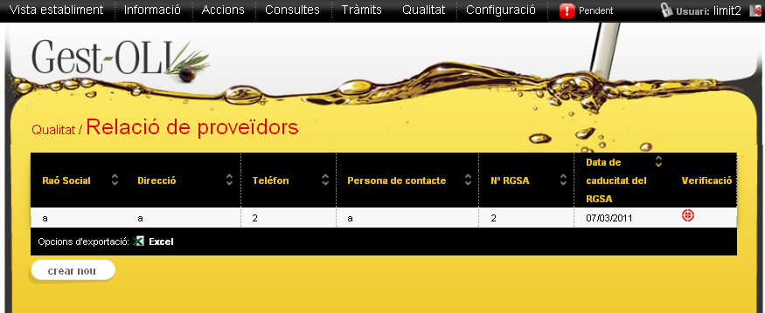
Clicant sobre els títols de les capçaleres es pot ordenar el llistat segons el camp seleccionat.

Clicant sobre una fila del llistat, s’obre el formulari de modificació de les dades del registre seleccionat:

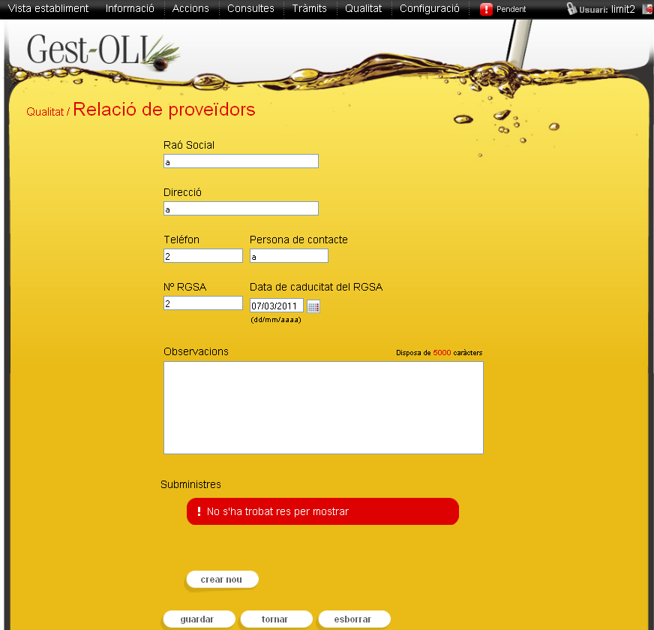

En aquesta pàgina es poden guardar les modificacions realitzades, tornar al llistat i esborrar el registre.

També es poden crear i associar subministres al proveïdor, i consultar els existents:

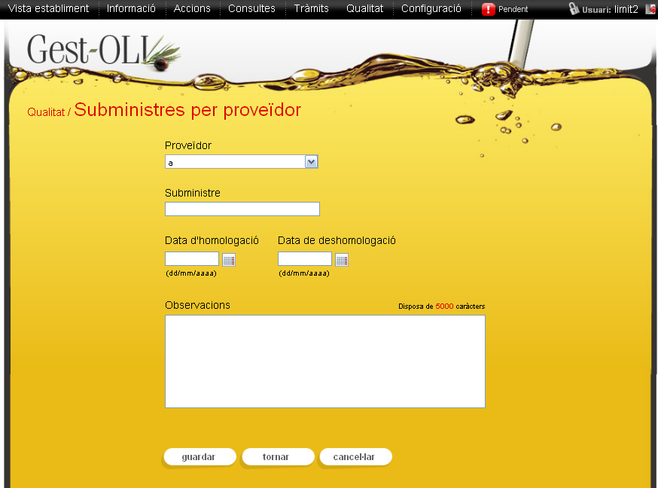
Des de la pantalla de llistat principal, clicant el botó “crear nou”, l’aplicació ens du al formulari d’alta (mateix formulari que el de modificació).

Des de la mateixa pantalla del llistat, clicant sobre el botó vermell de verificació de cada filera es poden realitzar les verificacions dels diferents controls de plagues. S'obrirà el següent llistat:

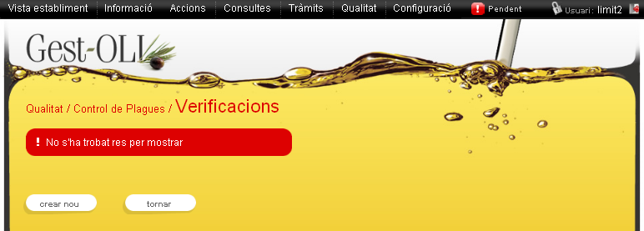
Clicant sobre els títols de les capçaleres es pot ordenar el llistat segons el camp seleccionat.
Clicant sobre una fila del llistat, s’obre el formulari de modificació de les dades del registre seleccionat:

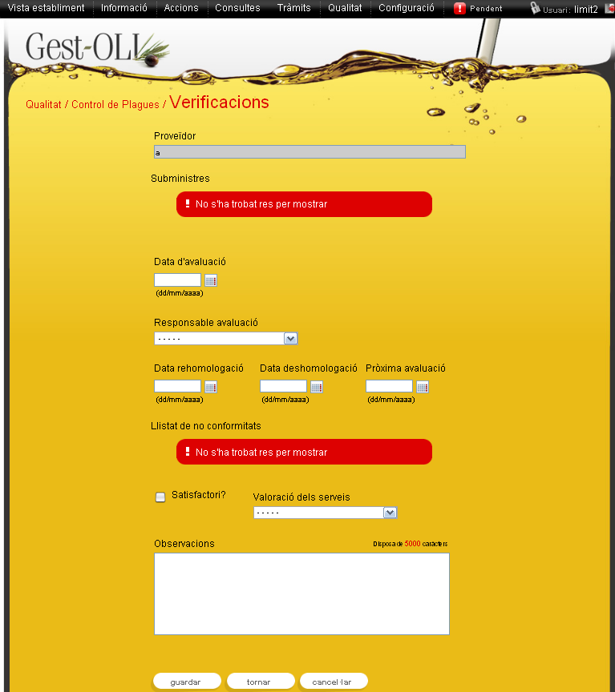
En aquesta pàgina es poden guardar les modificacions realitzades, tornar al llistat i esborrar el registre.

També es poden crear, modificar i consultar les “No Conformitats” associades a aquest control de proveïdors.
Des de la pantalla de llistat, clicant el botó “crear nou”, l’aplicació ens du al formulari d’alta (mateix formulari que el de modificació).

Pla de control de transport
Entrant en aquesta opció es mostra un llistat dels controls de transport creats:

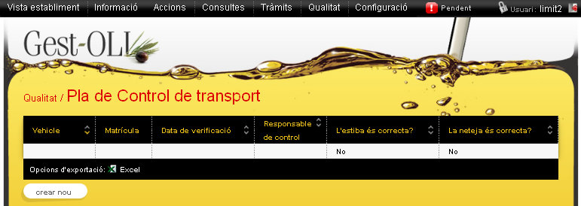
Clicant sobre els títols de les capçaleres es pot ordenar el llistat segons el camp seleccionat.

Clicant sobre una fila del llistat, s’obre el formulari de modificació de les dades del registre seleccionat:

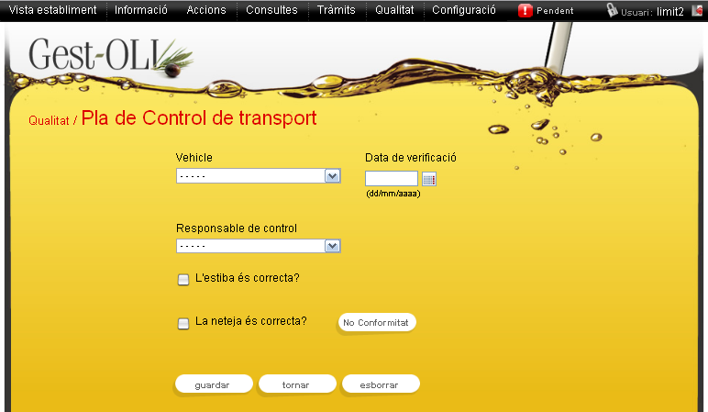
En aquesta pàgina es poden guardar les modificacions realitzades, tornar al llistat i esborrar el registre.

També es poden crear, modificar i consultar les “No Conformitats” associades a aquest control de proveïdors.

Des de la pantalla de llistat, clicant el botó “crear nou”, l’aplicació ens du al formulari d’alta (mateix formulari que el de modificació).

APPCC
Entrant en aquesta opció de menú, podem triar entre sis opcions:

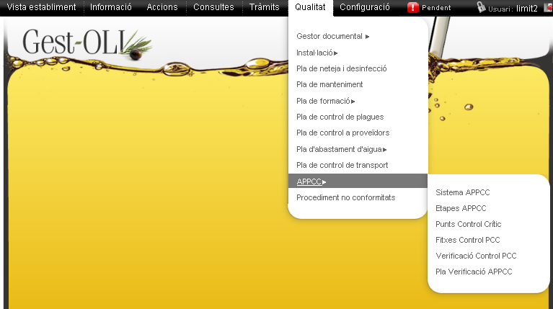

8.10.1. Sistema APPCC
Entrant en aquesta opció es podran triar els càrrecs que formaran part de l'APPCC:

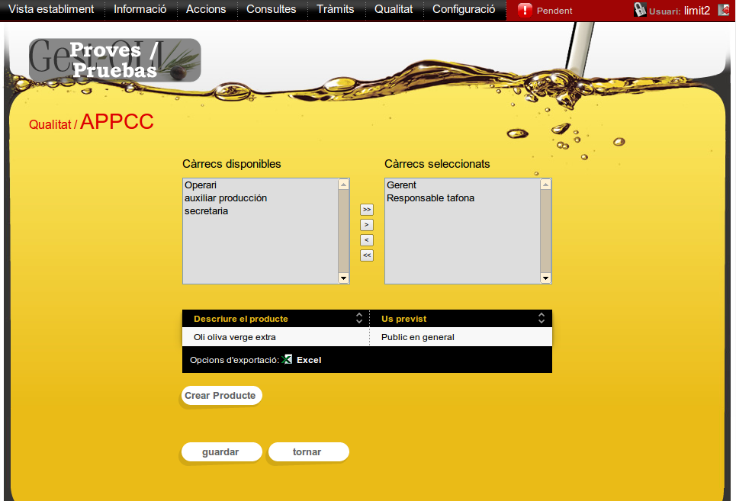

8.10.2. Etapes APPCC

Entrant en aquesta opció es mostra un llistat dels controls de les etapes creades:

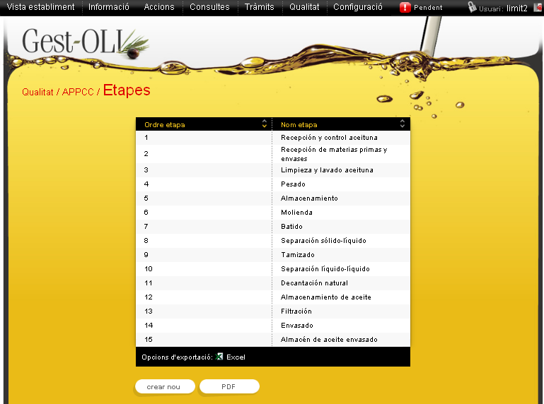

Clicant sobre els títols de les capçaleres es pot ordenar el llistat segons el camp seleccionat.

Clicant sobre una fila del llistat, s’obre el formulari de modificació de les dades del registre seleccionat:

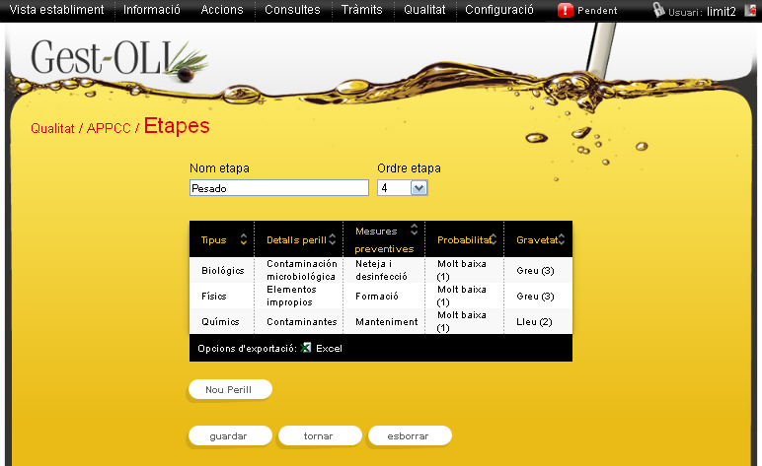
En aquesta pàgina es poden guardar les modificacions realitzades, tornar al llistat i esborrar el registre.

També es poden crear i associar els perills de l'etapa, i consultar els existents:

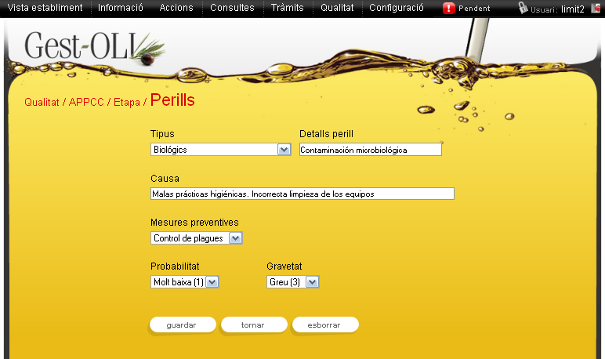
En aquesta pàgina es poden guardar les modificacions realitzades, tornar al llistat i esborrar el registre.

Des de la pantalla de llistat principal, clicant el botó “crear nou”, l’aplicació ens du al formulari d’alta (mateix formulari que el de modificació).

8.10.3. Punts control crític
Entrant en aquesta opció es mostra un llistat dels punts de control crític, segons la gravetat dels perills introduïts al punt 8.10.2:

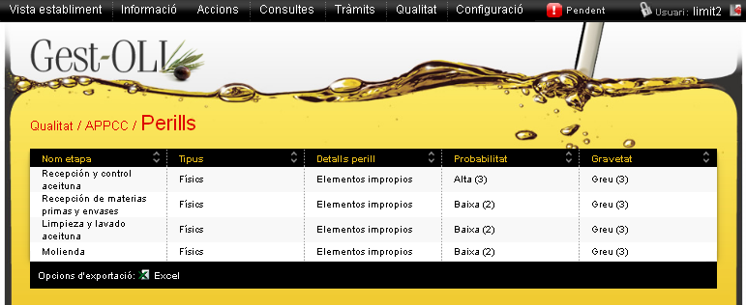

Clicant sobre els títols de les capçaleres es pot ordenar el llistat segons el camp seleccionat.

Clicant sobre una fila del llistat, s’obre el formulari de control del perill del registre seleccionat:

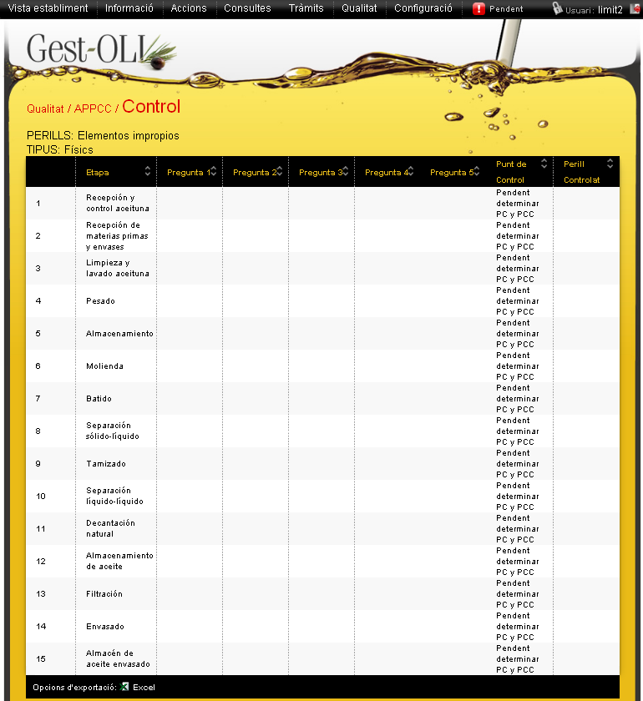

Seleccionant cada filera d'aquest llistat s'obrirà un formulari amb unes preguntes a respondre per realitzar el control del perill a cada etapa de l'APPCC:

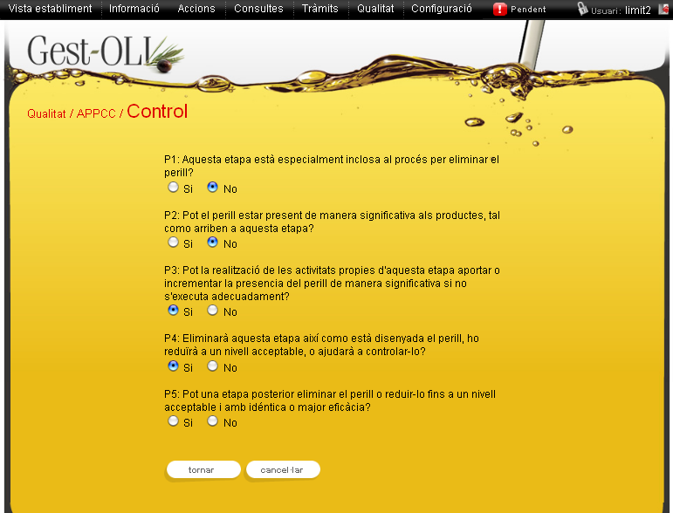

8.10.4. Fitxes control PCC
Entrant en aquesta opció es mostra un llistat dels punts crítics, segons les avaluacions realitzades al punt 8.10.3:

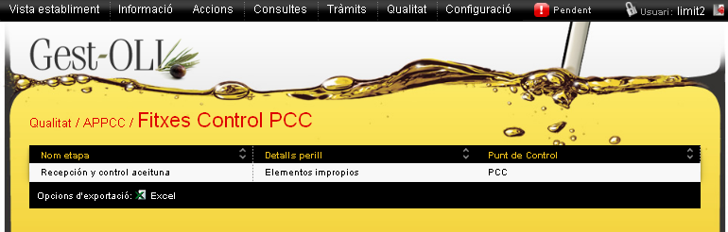
Clicant sobre els títols de les capçaleres es pot ordenar el llistat segons el camp seleccionat.

Clicant sobre una fila del llistat, s’obre el formulari amb la fitxa de control del PCC del registre seleccionat:

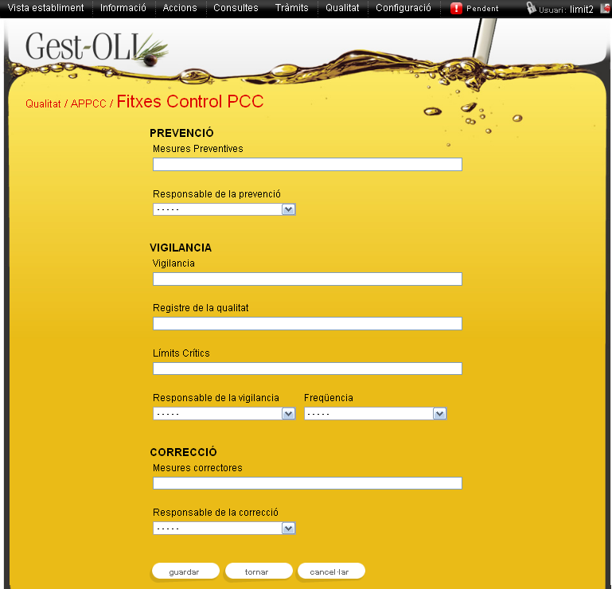
En aquesta pàgina es poden guardar les modificacions realitzades, tornar al llistat i cancel·lar els canvis realitzats.

8.10.5. Verificació Control PCC
Entrant en aquesta opció es mostra un llistat dels punts crítics, segons les avaluacions realitzades al punt 8.10.3:

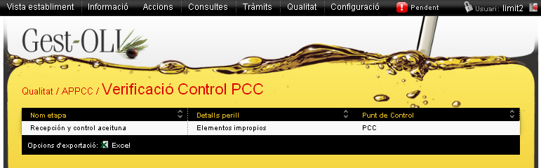
Clicant sobre els títols de les capçaleres es pot ordenar el llistat segons el camp seleccionat.

Clicant sobre una fila del llistat, s’obre el formulari amb la fitxa de control del PCC del registre seleccionat:

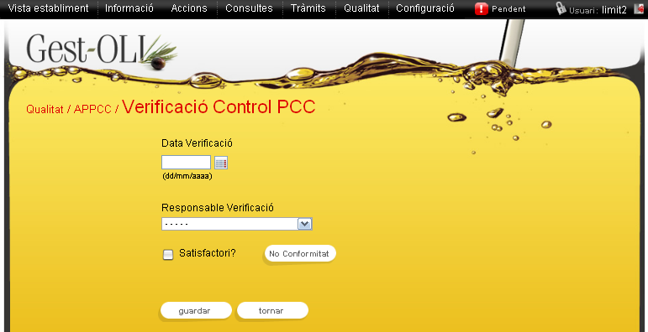
En aquesta pàgina es poden guardar les modificacions realitzades, tornar al llistat i crear i modificar les no conformitats.

8.10.6. Pla verificació APPCC
Entrant en aquesta opció es mostra un llistat dels plans de verificació APPCC creats:

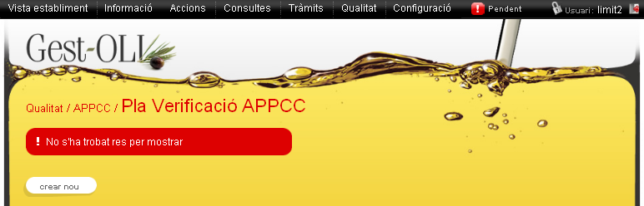
Clicant sobre els títols de les capçaleres es pot ordenar el llistat segons el camp seleccionat.

Clicant sobre una fila del llistat, s’obre el formulari amb el pla de verificació del registre seleccionat:
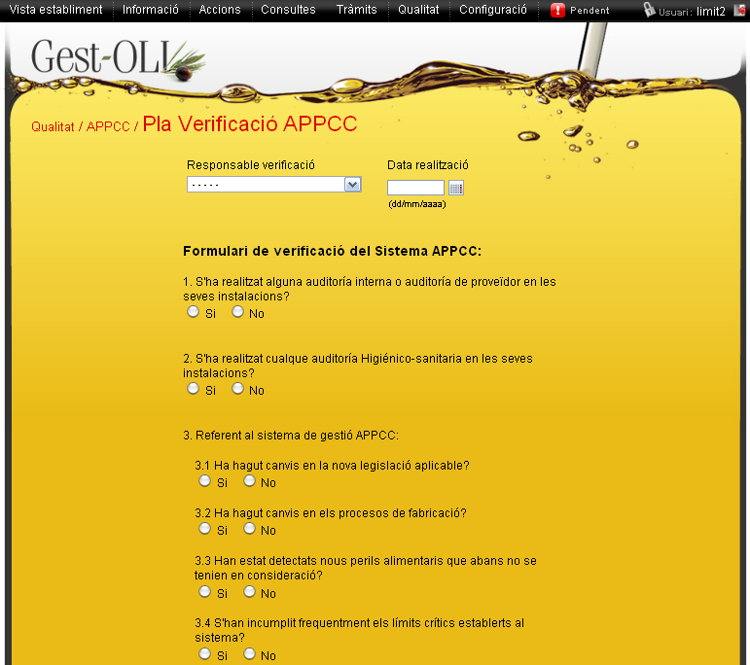
En aquesta pàgina es poden guardar les modificacions realitzades, tornar al llistat i esborrar el registre.

Des de la pantalla de llistat principal, clicant el botó “crear nou”, l’aplicació ens du al formulari d’alta (mateix formulari que el de modificació).

No conformitats
Entrant en aquesta opció es mostra un llistat de les no conformitats creades:

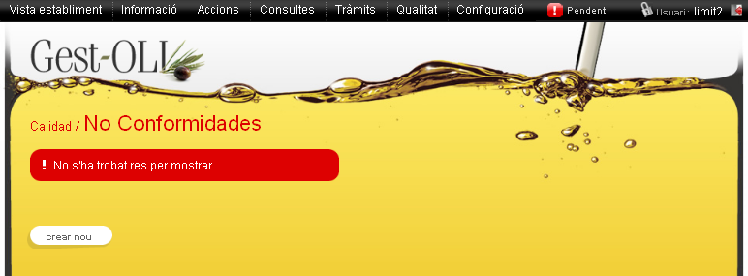
Clicant sobre els títols de les capçaleres es pot ordenar el llistat segons el camp seleccionat.

Clicant sobre una fila del llistat, s’obre el formulari amb el pla de verificació del registre seleccionat:
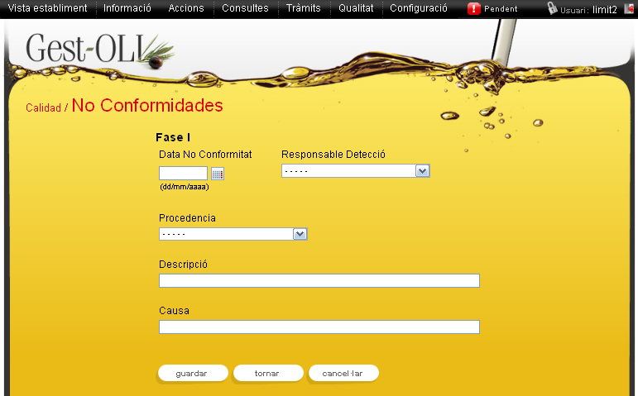
En aquesta pàgina es poden guardar les modificacions realitzades, tornar al llistat i esborrar el registre.
Una vegada creada la “No Conformitat” es poden crear les accions associades a la mateixa, i posteriorment posarles una data de finalització.

Des de la pantalla de llistat principal, clicant el botó “crear nou”, l’aplicació ens du al formulari d’alta (mateix formulari que el de modificació).

Tràmits

Tràmits de DO

Si anam a un tràmit de DO veurem que aquest ens redirigeix a una pàgina pareguda a la següent:

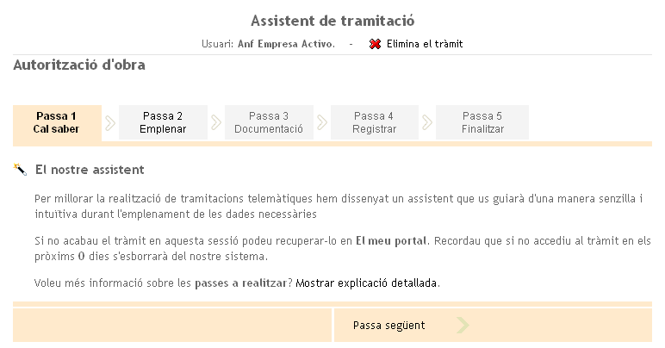
Aleshores, només cal seguir les passes del tràmit fins arribar a la pipella de finalització i enviar-lo.

Agència de l'oli
Els tràmits de l'agència de l'oli ens proporcionen informació útil per entregar a l'agència de l'oli.

9.2.1 Entrades d'oliva
Ens diu les entrades d'oliva que hi ha hagut a l'establiment entre dues dates. Aquesta consulta es pot exportar a Excel.

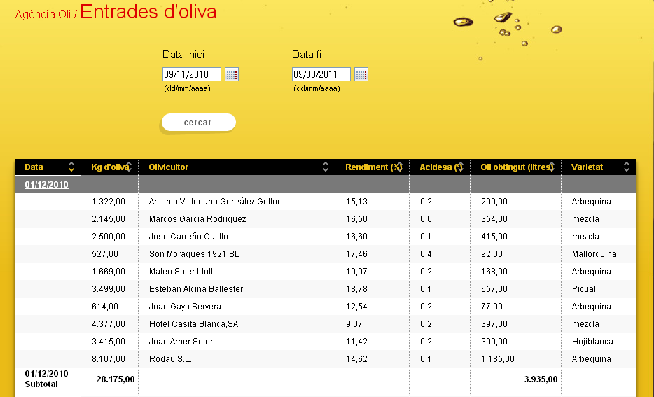

9.2.2 Sortida d'oli
Ens diu les sortides d'oli que hi ha hagut a l'establiment entre dues dates. Aquesta consulta es pot exportar a Excel.

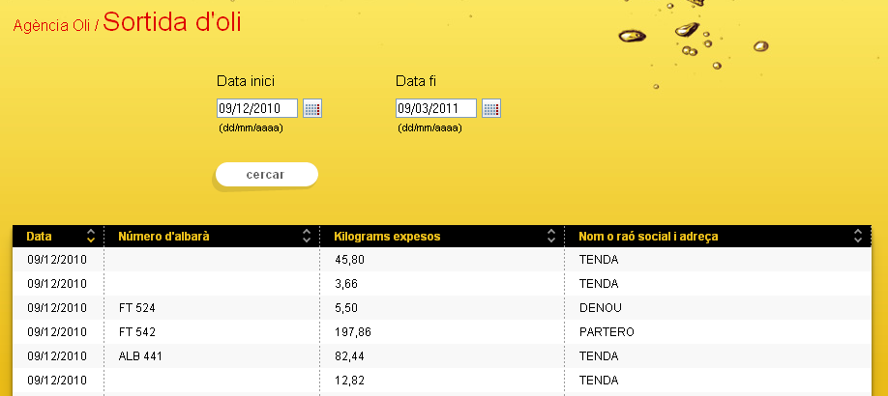

9.2.3 Sortides d'orujo
Ens diu les sortides d'orujo que hi ha hagut a l'establiment entre dues dates. Aquesta consulta es pot exportar a Excel.

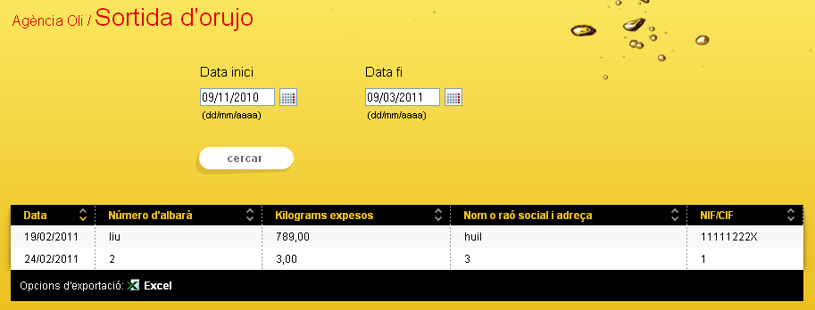

9.2.4 Resum mensual
Ens proporciona un resum mensual entre dues dates. L'excel que es genera és personalitzat i inclou molta informació que no apareix al llistat

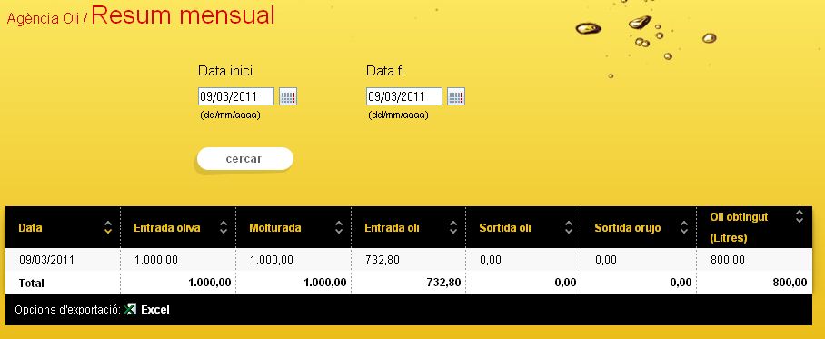
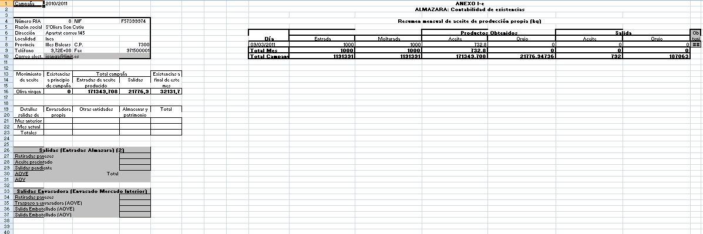

9.2.5 Declaració mensual
Es genera un pdf amb tota la informació necessaria per a fer la declaració mensual a l'Agència d'Oli.



